RELATÓRIO
2024

DIRETORIA DE BIBLIOTECAS

[Documento contendo dados quantitativos e qualitativos das atividades da Diretoria de Bibliotecas do ano de 2024].

Londrina
Janeiro/2025
SUMÁRIO
1 INTRODUÇÃO 3
2 DIRETORIA DE BIBLIOTECAS 4
3 SERVIÇOS 4
3.1. Mural de Empregos e eventos 4
3.2. Página do Facebook 4
3.3. Perfil do Instagram 5
3.4. Canal do Youtube 5
3.5. Atendimentos para o uso/demonstração dos Óculos Orcam My Eye 5
3.6. Empréstimo domiciliar de livros 6
3.7. Cessão de uso do espaço 6
4 PROJETOS DESENVOLVIDOS PELA DIRETORIA DE BIBLIOTECAS/SBPML 7
4.1. Projeto Literatura na Biblioteca 7
4.2. Projeto Música na Biblioteca 8
4.3. Projeto Toda Quinta Tem História 9
4.4. Projeto Quartas Criativas 10
4.5. Projeto Férias nas Bibliotecas 11
4.6. Projeto Bem-estar no Centro Histórico de Londrina 13
4.7. Visitas mediadas 15
5 PROJETOS RECEBIDOS NAS BIBLIOTECAS 16
5.1 Bibliocircuito 16
5.2 Livro aberto: Convite para ler pessoas 18
5.3 Encontro de Contadores de Histórias de Londrina (ECOH) 20
5.4 Oficina Escrita e Cura 21
5.5 Feira Literária de Londrina (FLIL) 21
5.6 Oficina: Escrita Criativa: olhares sobre a cidade 23
5.7 Mostra de Cinema Negro 23
5.8 Oficina formativa de roteiro para mulheres 24
5.9 Oficinas dança meditação 25
5.10 Festival Literário de Londrina (LONDRIX) 26
6 EVENTOS 26
6.1. Dia do Bibliotecário 26
6.2. Semana Nacional do Livro e da Biblioteca 27
6.3. Semana de Nishinomiya 28
6.4. Semana da Consciência Negra 28
6.5. SábadoHQuê 29
6.6. Encontros do Clube Filatélico 31
6.7. Lançamentos de livros 31
6.8. Exposições 32
6.9. Contação de histórias 33
6.10. Palestras 34
6.11. Cursos, Oficinas e Capacitações 35
6.12. Demais Eventos Culturais, Literários, Educacionais e/ou Informacionais 35
7 RELATÓRIO DETALHADO DE ATIVIDADES REALIZADAS 36
7.1. Eventos realizados - Biblioteca Pública 2024 36
7.2. Eventos realizados- Biblioteca Especializada Infantil 2024 43
7.3. Eventos realizados - Biblioteca Ramal Padre Adelino de Carli 2024 52
7.4. Eventos realizados - Biblioteca Ramal Lupércio Luppi 2024 54
7.5. Eventos realizados - Biblioteca do CEU 2024 56
7.6. Eventos realizados - Biblioteca Municipal Eugênia Monfranati 2024 56
8 - SETOR DE ACERVO 57
Primeiro Semestre: 57
Segundo Semestre: 57
Total Anual: 58
9- SETOR DE PERIÓDICOS: 58
10- CIRCULAÇÃO DE ACERVO 59
10.1 Usuários que mais emprestaram livros 59
10.2 Títulos mais emprestados em 2024 60
10.3 Assuntos mais emprestados em 2024 60
10.4 Termos buscados no Terminal Web 60
10.5 Doações recebidas 61
10.6 Reparos em livros danificados 61
10.7 Acervo Digital – Sistema Sophia WEB 62
10.8 Quantidade de Livros nas Bibliotecas 63
11- CABINE LITERÁRIA 63
12- CONSIDERAÇÕES FINAIS 63

INTRODUÇÃO
A Diretoria de Bibliotecas está diretamente subordinada à Secretaria Municipal de Cultura. Atualmente é constituída por de sete (7) bibliotecas que compõem o Sistema de Bibliotecas Públicas Municipais de Londrina. São elas: 1- Biblioteca Pedro Viriato Parigot de Souza, 2- Biblioteca Especializada Infantil, 3 - Biblioteca Padre Adelino de Carli (Ramal Vila Nova), 4- Biblioteca do Centro de Esportes Unificados (CEU), 5 - Biblioteca do Centro Cultural Lupércio Luppi, 6 - Biblioteca Especializada do Museu de Arte Francisca Campinha Garcia Cid, 7- Biblioteca Eugênia Monfranati.
Esta diretoria é responsável por dirigir, gerenciar, elaborar, estruturar, promover e acompanhar programas, projetos, serviços e ações das coordenadorias de atendimento, programação e extensão e coordenação de formação de acervo e processamento técnico. Além disso, atende artistas, palestrantes, produtores culturais e tem representatividade em vários conselhos como: Conselho da Mulher, Conselho da Cultura, comitês de governança e comitê de gestão colegiada da Rede de cuidados e proteção social das crianças e adolescentes vítimas e testemunha de violência de Londrina, dentre outros. A diretoria também realiza captação e aplicação de recursos humanos, materiais e financeiros para a gestão dos espaços, acervos, atendimento e programação das unidades.
Neste relatório, serão demonstrados os dados quantitativos e qualitativos das atividades realizadas referentes realizadas em 2024, pelas bibliotecas que compõem o Sistema de Bibliotecas Públicas de Londrina e que fazem parte da Diretoria de Bibliotecas.

DIRETORIA DE BIBLIOTECAS
O sistema de bibliotecas públicas do município de Londrina, foi criado por meio da Lei Municipal nº 11.535 de 09 de abril de 2012, que dispõe sobre o Sistema Municipal de Cultura de Londrina.
A diretoria de bibliotecas atualmente possui duas coordenadorias e é responsável pelo processamento técnico e físico do acervo, seleção e aquisição de materiais e pelos serviços de atendimento ao usuário. Além de oferecer e democratizar o aceso á informação, ao livro, a leitura e à literatura por meio dos programas de extensão à comunidade, desenvolvidos nas bibliotecas do SBPML.

SERVIÇOS
As bibliotecas públicas de Londrina oferecem diversos serviços aos seus usuários e à comunidade em geral. Abaixo, serão listados os principais serviços oferecidos pelas bibliotecas em 2024.

Mural de Empregos e eventos
O Mural de empregos e eventos é um serviço oferecido pela Biblioteca Pública e tem como objetivo disponibilizar informações utilitárias a respeito de vagas de empregos e concursos, além de informações sobre a programação cultural da cidade, para a população em geral. O serviço consiste na disponibilização de informativos nos murais internos da Biblioteca. Em 2024, o serviço de mural de empregos deixou de ser ofertado pelo Facebook e Instagram, por motivos de baixo engajamento com o público, porém, as postagens sobre a programação cultural e informações utilitárias continuam sendo postadas regularmente.
Forma de atualização do projeto: diária e constante
Público atendido: não é possível determinar a quantidade de público atendido

Página do Facebook
Além de informações sobre a programação, serviços e projetos realizados nas bibliotecas públicas de Londrina, outras postagens também são realizadas por meio das redes sociais, tais como, informações utilitárias, postagens sobre datas comemorativas, dicas de leitura, divulgações de eventos e cursos, entre outros. Além disso, o Facebook permite uma interação com o público, seja por meio de curtidas e comentários ou por meio da ferramenta Messenger. Abaixo, seguem os dados quantitativos sobre a página das bibliotecas no Facebook em 2024:
Quantidade de seguidores da página até 31/12/2024: 3.747
Total de postagens realizadas no Facebook em 2024: 168 postagens
Alcance das publicações: 11.662
Visitas ao Facebook: 3.193

Perfil do Instagram
O perfil das Bibliotecas Públicas de Londrina no Instagram foi criado em 2021, com o intuito de alcançar um público diverso, por meio da rede social mais utilizada na atualidade. Assim como no Facebook, as postagens no Instagram são variadas e abrangem diversos conteúdos sobre as bibliotecas públicas de Londrina, além da divulgação da programação, serviços e projetos realizados nas unidades.
Quantidade de seguidores da página até 31/12/2024: 3.543 seguidores
Total de postagens realizadas no Instagram em 2024: 191 postagens
Total de reels publicados: 22
Alcance das publicações: 21.287
Visitas ao perfil do Instagram: 6.733

Canal do Youtube
O canal do YouTube das Bibliotecas Públicas de Londrina foi criado em 2017, com o intuito de fornecer ao público das bibliotecas conteúdos em formato de vídeos, tais como: curiosidades, vídeos informativos, transmissões ao vivo de palestras e/ou eventos realizados nas bibliotecas, entre outros. Abaixo, seguem os dados quantitativos sobre o canal do YouTube em 2024:
Quantidade de inscritos no canal até 31/12/2024: 594
Total de postagens realizadas em 2024: 7
Total de visualizações em 2024: 1.157

Atendimentos para o uso/demonstração dos Óculos Orcam My Eye
Em parceria com a Secretaria de Estado de Justiça e Cidadania do Paraná – SEJUF-PR, a Biblioteca Pública Municipal de Londrina disponibiliza aos seus usuários os Óculos OrcamMyEye. O Orcam é um dispositivo de tecnologia assistiva que auxilia pessoas com deficiência visual ou baixa visão o acesso ao conteúdo de materiais impressos. O dispositivo é vinculado a um par de óculos e realiza a leitura de textos, reconhecimento facial, reconhecimento de cores, objetos e cédulas, entre outros. A Biblioteca Pública realiza atendimentos individuais ou em grupo, conforme demanda, fornecendo orientações e orientando o seu uso junto aos usuários interessados.
Quantidade de pessoas atendidas em 2024: 44 pessoas

Empréstimo domiciliar de livros
O serviço de empréstimo domiciliar de livros é oferecido em todas as bibliotecas do SBPML. Por meio da realização de cadastro, o usuário pode emprestar até três exemplares por vez, por um prazo de até 15 dias. É o serviço mais antigo ofertado pelas bibliotecas públicas, ocorrendo desde a inauguração de cada unidade.

Circulação de materiais e cadastro de leitores (jan/2024 a dez/2024)
Biblioteca | Empréstimo | Devolução | Novos Cadastros
Infantil | 9.607 | 9.578 | 425
Lupércio Luppi | 1.520 | 1.470 | 130
Pedro Viriato | 11.330 | 11.094 | 965
Eugênia Monfranati | 699 | 619 | 75
Adelino de Carli | 1.527 | 1.541 | 38
Biblioteca do CEU | 285 | 261 | 32
Total | 24.968 | 24.563 | 1.665

Cessão de uso do espaço
O serviço de cessão de uso do espaço é ofertado em todas as bibliotecas, com o intuito de possibilitar à população a realização de atividades, exposições, eventos e ações nas dependências das bibliotecas públicas de Londrina. A solicitação deve ser feita diretamente na unidade de interesse do proponente, seja presencialmente, via e-mail ou por via telefônica. Após a análise de disponibilidade e interesse de cada unidade e havendo possibilidade de atendimento pela equipe das bibliotecas, a cessão de uso é autorizada e a atividade proposta passa a integrar a programação da unidade.

PROJETOS DESENVOLVIDOS PELA DIRETORIA DE BIBLIOTECAS/SBPML
Os projetos realizados nas bibliotecas do SBPML são, em sua maioria, projetos elaborados e desenvolvidos pela Diretoria de Bibliotecas e acompanhados pela Coordenadoria de Atendimento, Programação e Extensão e pelos gestores de cada unidade. Cada projeto abrange uma área específica e podem ser realizados em uma unidade ou ser um projeto em rede, ou seja, que é realizado em mais de uma biblioteca do Sistema, de forma integrada. Abaixo, seguem as informações sobre os projetos executados durante o ano de 2024.

Projeto Literatura na Biblioteca
O projeto Literatura na Biblioteca é realizado anualmente desde 2017, por meio de uma parceria com o Programa de Pós Graduação em Letras da Universidade Estadual de Londrina – UEL, e tem como objetivo oferecer debates sobre as obras literárias solicitadas no vestibular da UEL. As palestras são realizadas na Biblioteca Pública Municipal de Londrina “Pedro Viriato Parigot de Souza”, conforme calendário acordado entre a Biblioteca e a UEL, e visam debater as características literárias da obra e do autor, além de debater sobre os aspectos históricos e socioculturais de cada obra, oferecendo uma contextualização importante para quem está se preparando para o vestibular.
Total de palestras realizadas em 2024: 08
Público atendido: 380

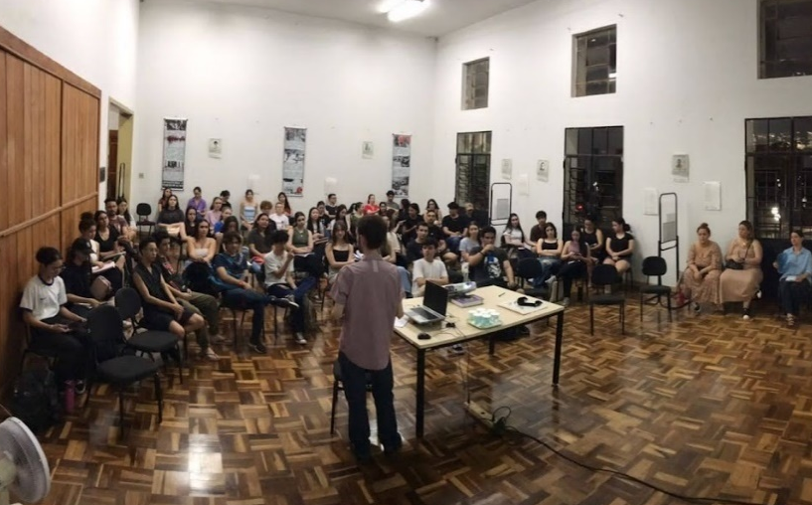  Literatura na Biblioteca – 09/09/2024 | 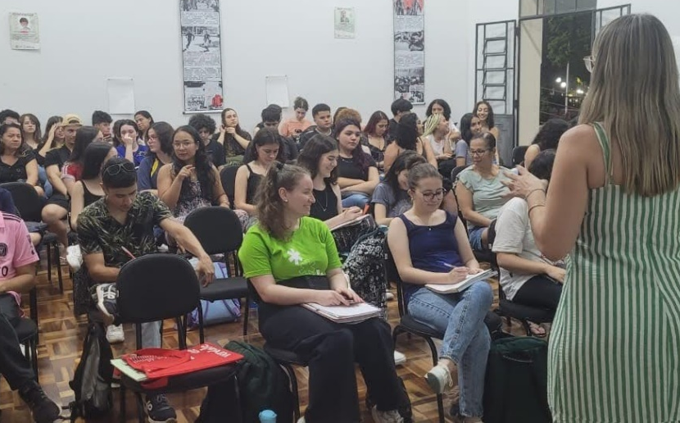  Literatura na Biblioteca – 27/09/2024
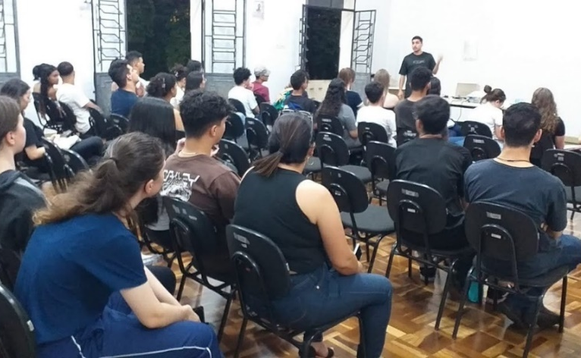  Literatura na Biblioteca – 30/09/2024 | 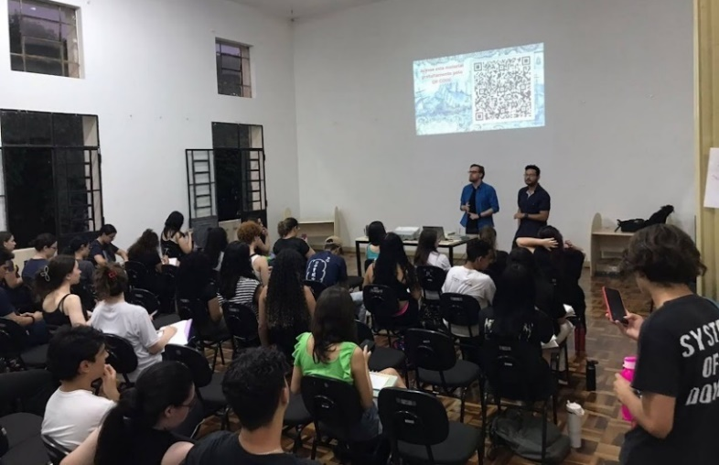  Literatura na Biblioteca – 07/10/2024

Projeto Música na Biblioteca
O projeto música na Biblioteca é realizado em parceria com a Mostra de Música de Câmara, Série Palcos Musicais e Projeto Orquestrando o Futuro, patrocinados pelo PROMIC – Programa Municipal de Incentivo à Cultura, e tem como objetivo disponibilizar ao público das bibliotecas concertos de música erudita, oficinas e conhecimentos sobre o universo da música clássica. No ano de 2024 foram realizados ensaios semanais na Biblioteca Pública e apresentações.
Total de eventos realizados em 2024:25
Público atendido: 805

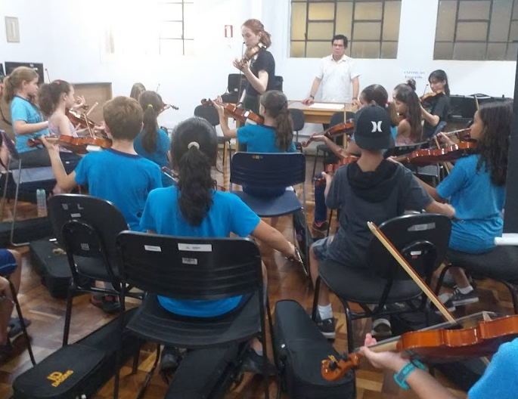  Ensaio Orquestrando o Futuro – 23/09/2024 | 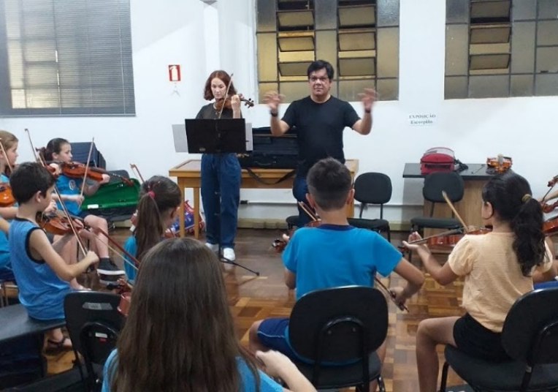  Ensaio Orquestrando o Futuro – 30/09/2024
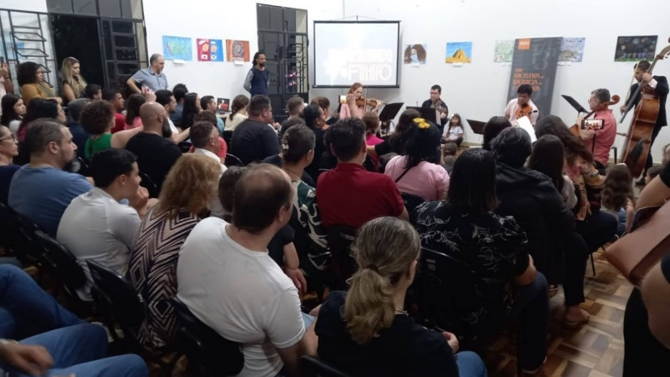  Apresentação Mostra de Música de Câmara e Orquestrando o Futuro – 04/11/2024 | 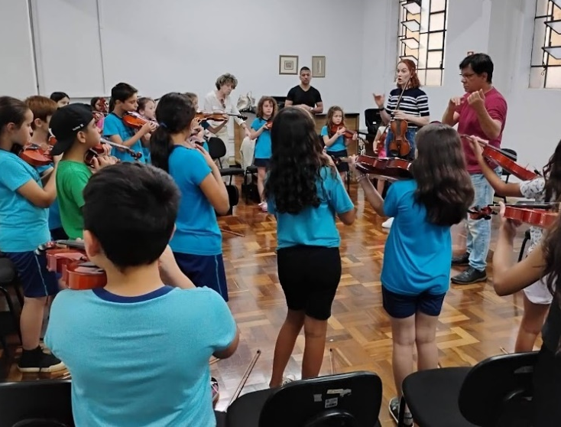  Ensaio Orquestrando o futuro – 11/11/2024

Projeto Toda Quinta Tem História
O projeto Toda Quinta Tem História é realizado desde 2017 e visa levar contações de histórias às crianças em todas as bibliotecas do sistema, com intuito de estimular o hábito e o prazer pela leitura. A cada semana, a contação acontece em uma das bibliotecas do sistema, contando com a participação de escolas, instituições e público em geral.
Total de contações realizadas em 2024: 41
Público atendido: 1253

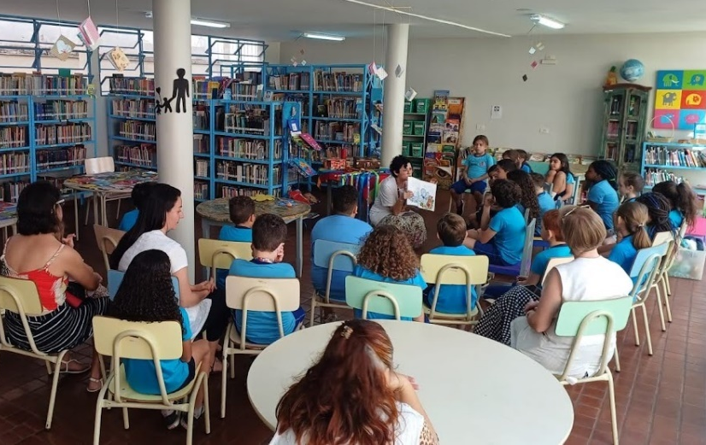  Toda quinta – Biblioteca Infantil – 12/09/2024 | 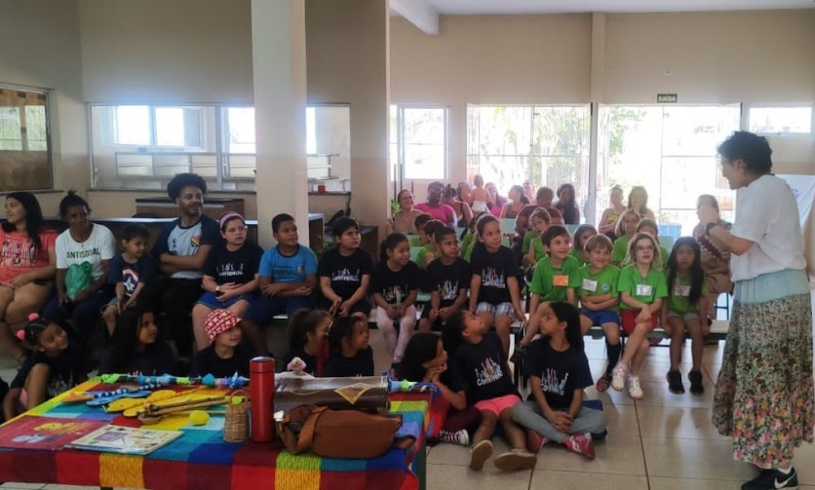  Toda quinta – Eugênia Monfranati – 12/09/2024
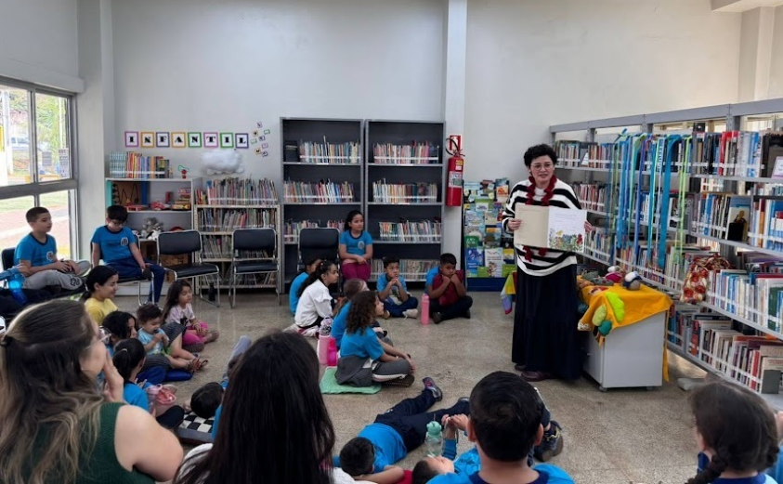  Toda quinta – CEU – 19/09/2024 | 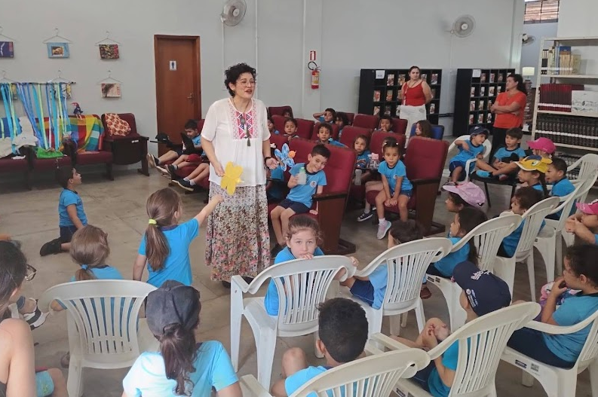  Toda quinta – Lupércio Luppi – 26/09/2024
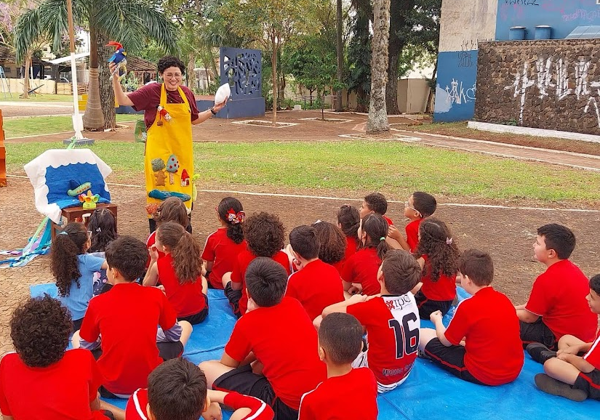
Toda quinta – Padre Adelino – 03/10/2024

Projeto Quartas Criativas
O projeto Quartas Criativas foi idealizado pela Diretoria de Bibliotecas, em conjunto com a equipe da Biblioteca Especializada Infantil. O projeto é realizado desde 2022 na Biblioteca Especializada Infantil, às quartas-feiras, contando com uma sessão no período da manhã e outra no período da tarde. Seu objetivo é levar contações de histórias, mediação de leitura e oficinas criativas às crianças, com intuito de estimular o hábito da leitura e a criatividade. Além disso, o projeto visa fortalecer o vínculo da comunidade com a Biblioteca Especializada Infantil, criando uma programação regular para seus usuários. Ao longo do ano de 2024, foi incluída uma parceria com o Projeto Japão que Inspira, sendo que, uma vez ao mês, era incluída na programação uma contação e atividade criativa relacionada à valorização da cultura japonesa.
Total de eventos realizados em 2024: 60
Público atendido: 1655

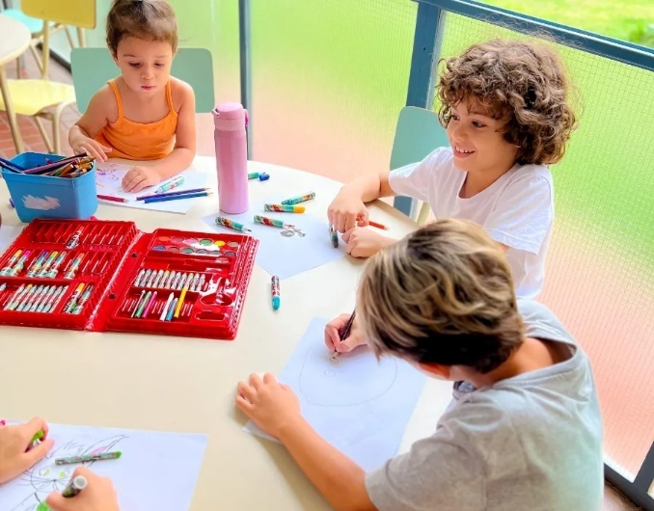  Quartas criativas – 06/03/2024 | 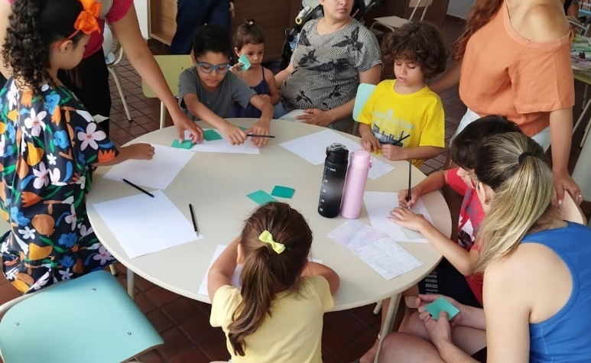  Quartas Criativas – 13/03/2024
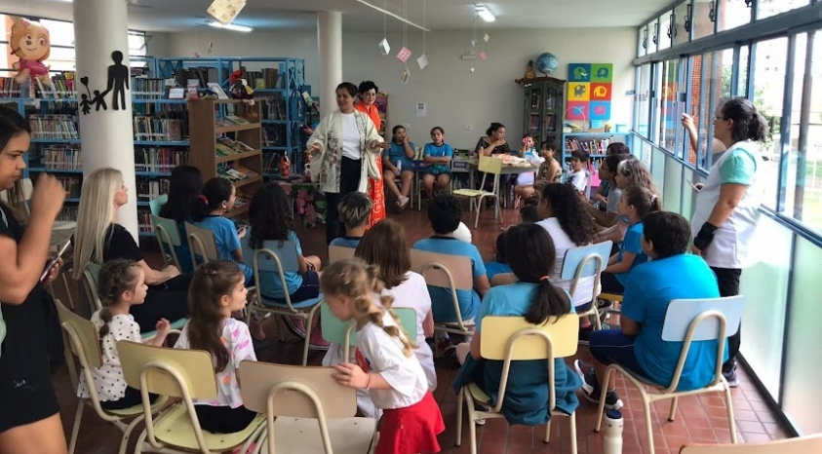  Quartas Criativas – Japão que Inspira – 24/04/2024 | 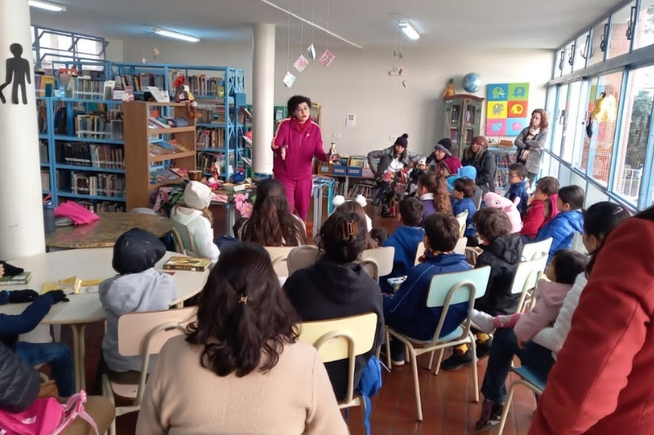  Quartas Criativas – 29/05/2024

Projeto Férias nas Bibliotecas
O projeto Férias nas Bibliotecas é desenvolvido pela equipe da Diretoria de Bibliotecas com o apoio de voluntários da área cultural, educacional, artística e informacional, oferecendo atividades culturais gratuitas durante as férias escolares de janeiro e julho. O objetivo é promover o gosto pela leitura e proporcionar momentos de lazer e aprendizado para crianças e adolescentes, além de aproximar o público e comunidade geral aos espaços das bibliotecas. São diversas atividades realizadas a cada ano, tais como, contações de histórias, minicursos, oficinas, apresentações, entre outras.
Total de eventos realizados em 2024: 43
Público atendido: 878
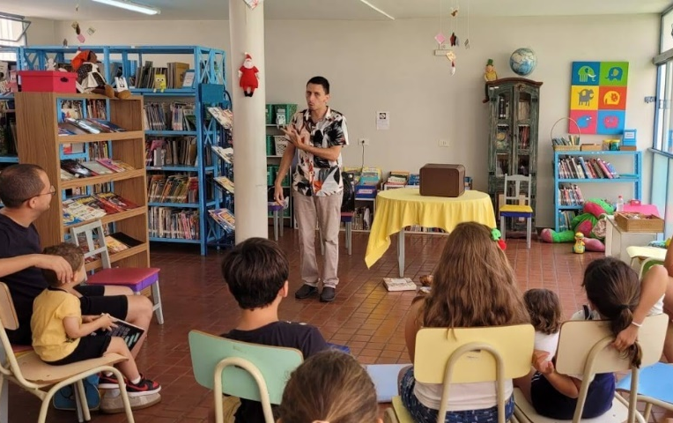  Férias nas Bibliotecas – Biblioteca Infantil – 17/01/2024 | 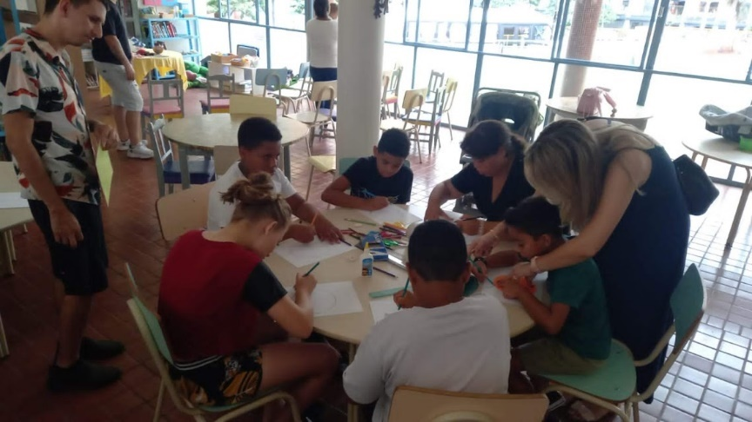  Férias nas Bibliotecas – Biblioteca Infantil – 17/01/2024
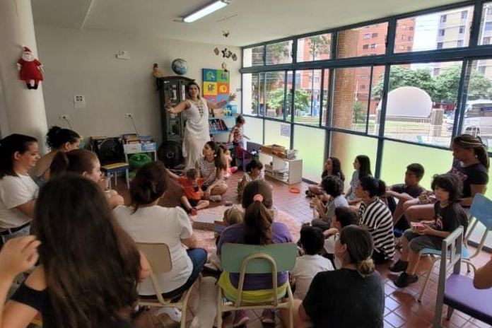  Férias nas Bibliotecas – Biblioteca Infantil – 18/01/2024 | 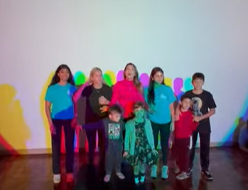  Férias nas Bibliotecas – Sombras Coloridas na Biblioteca Pública – 08/07/2024
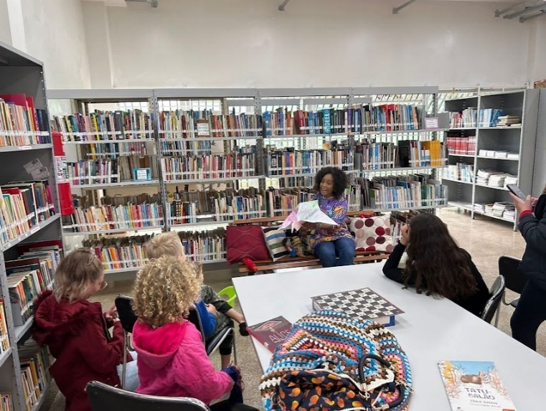  Férias nas bibliotecas – CEU – 15/07/2024 | 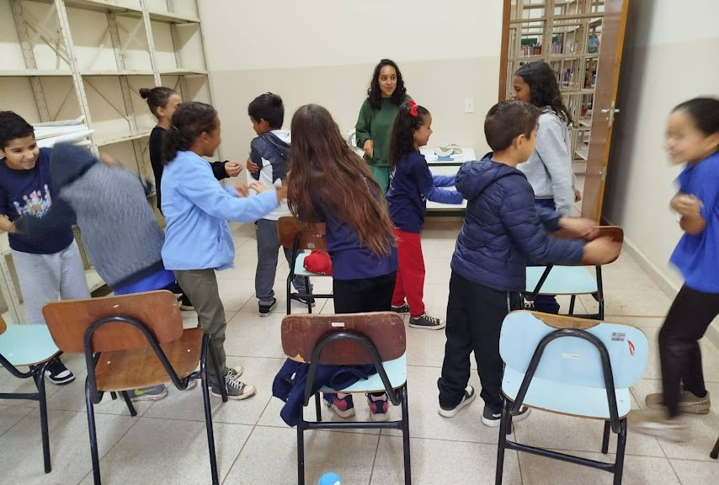  Férias nas bibliotecas – Eugênia Monfranati – 15/07/2024
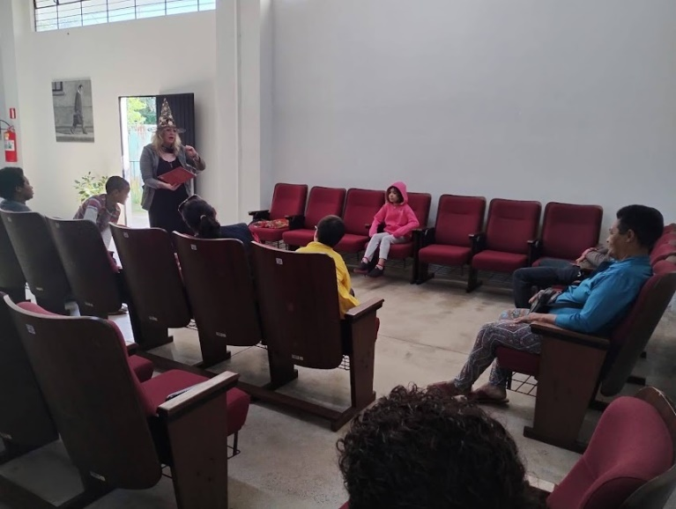  Férias nas bibliotecas – Lupércio Luppi – 17/07/2024 | 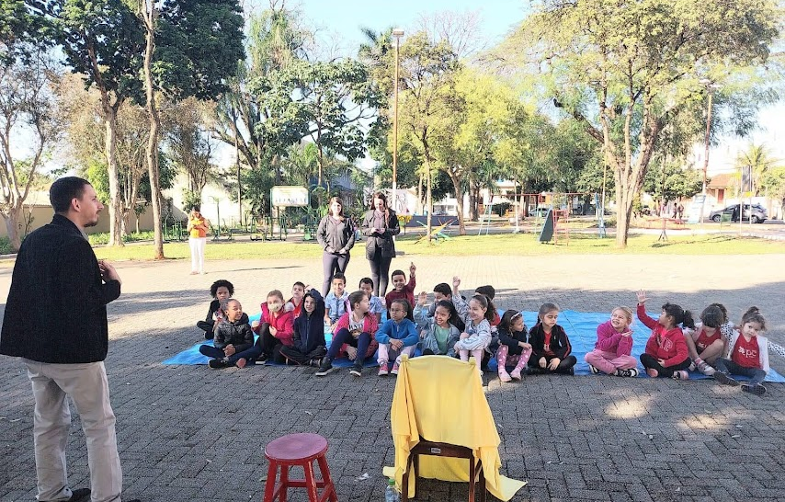  Férias nas bibliotecas – Padre Adelino – 17/07/2024

Projeto Bem-estar no Centro Histórico de Londrina
O projeto Bem-estar no Centro Histórico de Londrina é realizado em parceria com a CONCHA – Associação dos Amigos e Moradores do Centro Histórico de Londrina e tem como objetivo colaborar para o envelhecimento saudável da comunidade do Centro Histórico de Londrina, onde a Biblioteca Pública está situada. O público alvo do projeto são os idosos, visto que este público é maioria dentre os moradores do Centro Histórico de Londrina. O projeto consiste na realização de atividades físicas moderadas nos espaços públicos do Centro Histórico de Londrina (Concha Acústica, Bosque e Biblioteca Pública) e promover atividades culturais e literárias aos idosos participantes do projeto. A Associação CONCHA fornece os profissionais de Educação Física responsáveis pela condução das atividades físicas moderadas, que são realizadas duas vezes por semana. Em contrapartida, a Biblioteca Pública de Londrina contribui com a cessão eventual do espaço para realização das atividades, em dias chuvosos ou muito frios (quando a realização de atividades em espaços abertos fica comprometida), além de proporcionar um momento cultural com os idosos uma vez ao mês. As atividades realizadas são variadas, podendo ser uma roda de conversa, leitura de contos, causos ou lendas urbanas da cidade, passeio histórico pela biblioteca, declamação de poesias, entre outros. O objetivo das atividades é proporcionar um momento de interação entre os idosos, com intuito de contribuir para sua saúde mental e física, por meio do senso de pertencimento à comunidade. As atividades priorizam o compartilhamento de suas memórias, vivências e experiências, além de fortalecer os vínculos afetivos com a cidade e com a comunidade onde estão inseridos, além de incentivar a leitura, a literatura e o acesso aos serviços da Biblioteca Pública.
Total de atividades realizadas em 2024: 12
Público atendido: 202

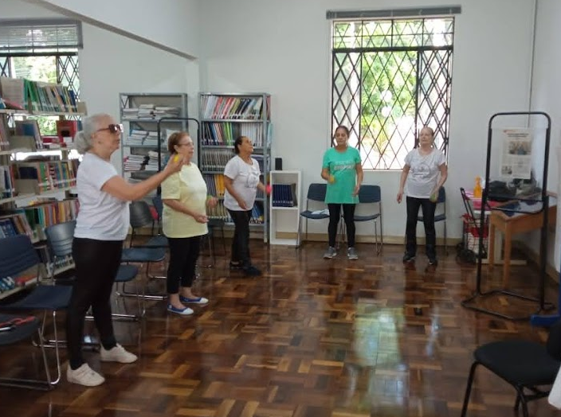  Bem estar no centro histórico – 29/02/2024 | 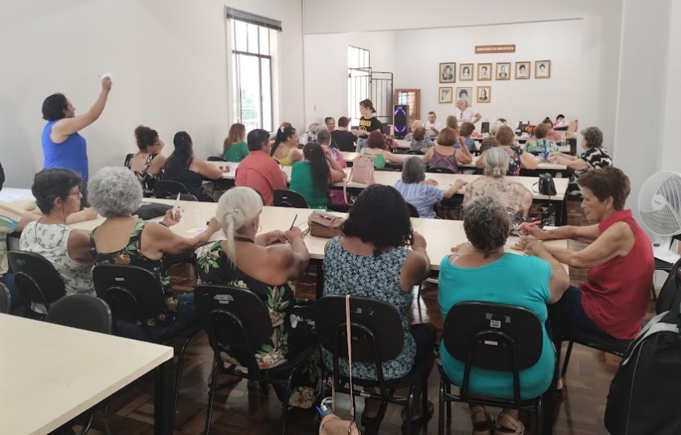  Show de prêmios e tarde dançante – 27/04/2024
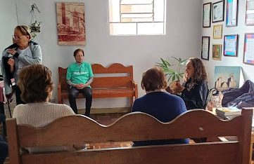  Bem estar no centro histórico – 29/08/2024 | 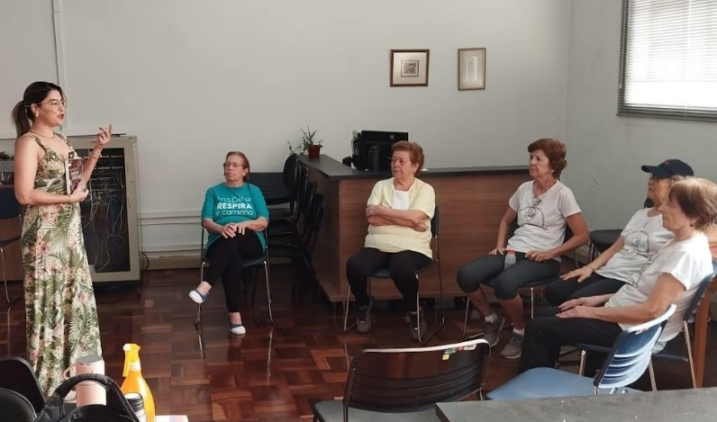  Bem estar no centro histórico – 26/09/2024
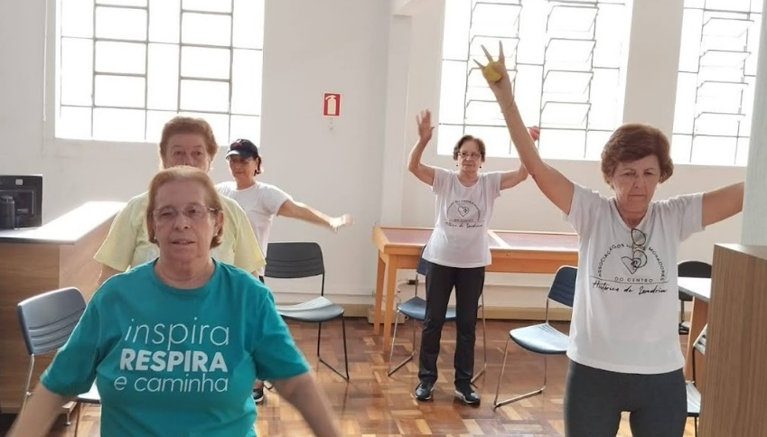  Bem estar no centro histórico – 26/09/2024 | 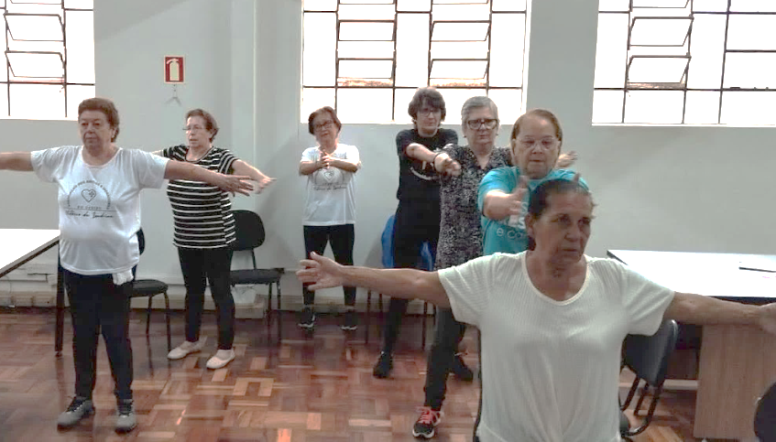  Bem estar no centro histórico – 05/11/2024

Visitas mediadas
Por se tratarem de espaços culturais e também espaços destinados à formação de leitores, frequentemente as bibliotecas públicas são procuradas por escolas e demais instituições para a realização de visitas mediadas. As visitas consistem em apresentar os espaços das bibliotecas públicas aos visitantes, informando sobre os serviços disponibilizados, as curiosidades e peculiaridades de cada setor e, também, visa convidar e incentivar os visitantes a frequentar e utilizar os serviços das bibliotecas públicas. No caso da Biblioteca Pública, a visita conta também com a apresentação dos detalhes históricos do prédio do Antigo Fórum, onde a biblioteca está instalada, visto que se trata de edifício tombado como Patrimônio Histórico e Cultural de Londrina.
Total de visitas realizadas em 2024: 71
Público atendido: 2.102

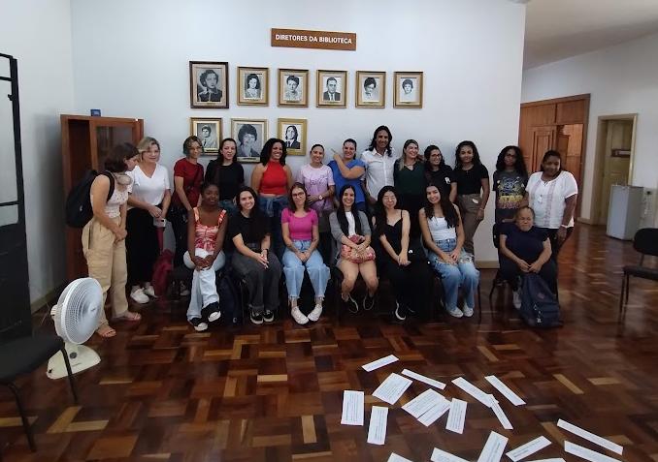  Visita mediada – Pedagogia UEL – 25/04/2024 | 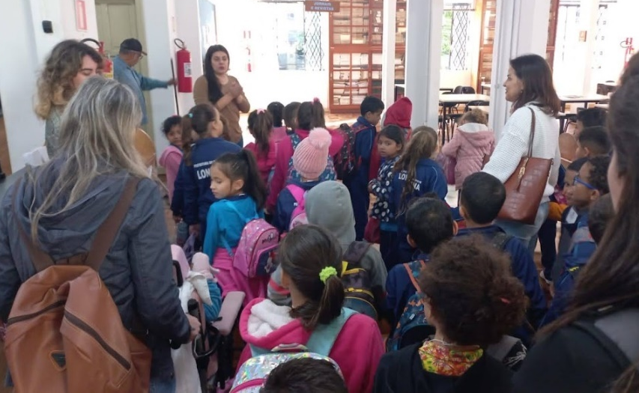  Visita E. M. Irene Aparecida da Silva – 31/07/2024
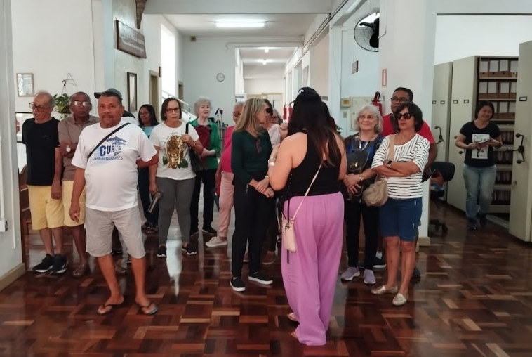  Visita de turistas de Aracaju/SE – 05/08/2024 | 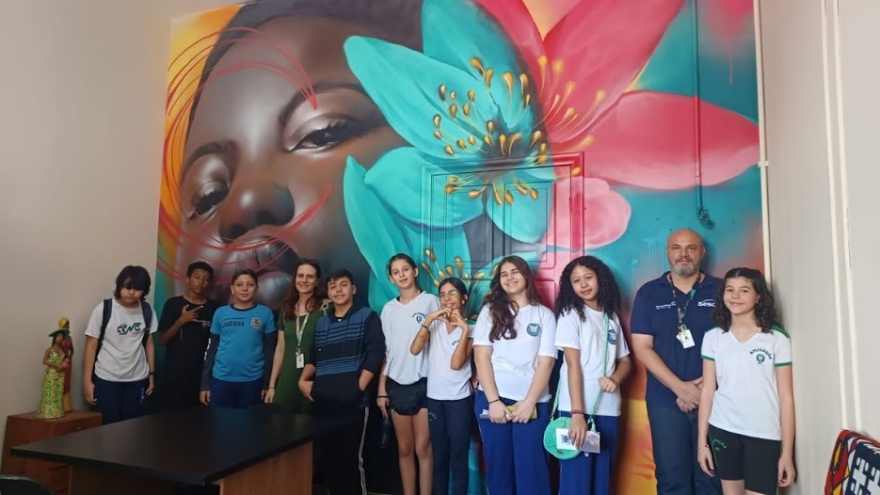  Visita SESC Difusão Musical – 22/08/2024
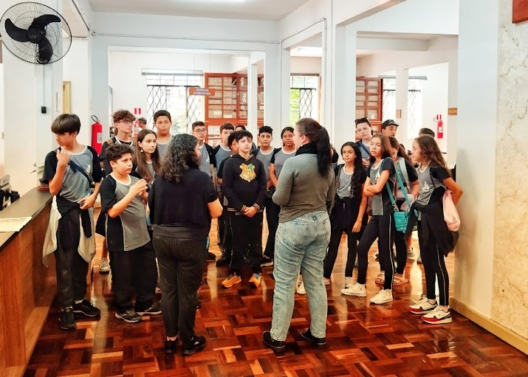  Visita C. E. José de Anchieta – 18/09/2024 | 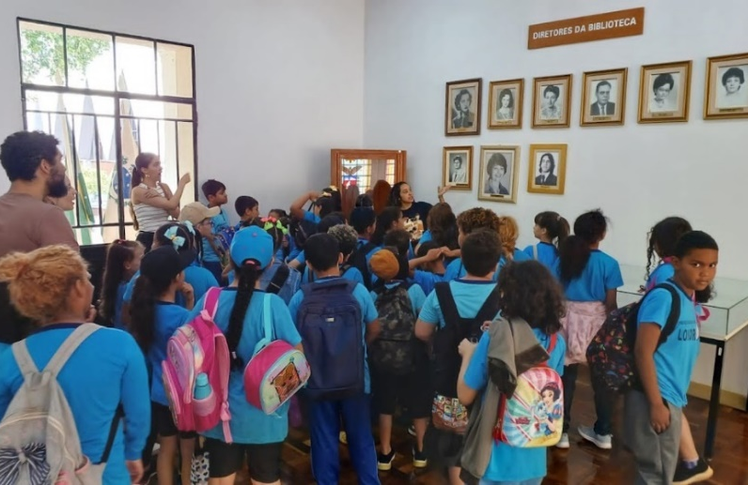  Visita E. M. Osvaldo Cruz – 20/09/2024
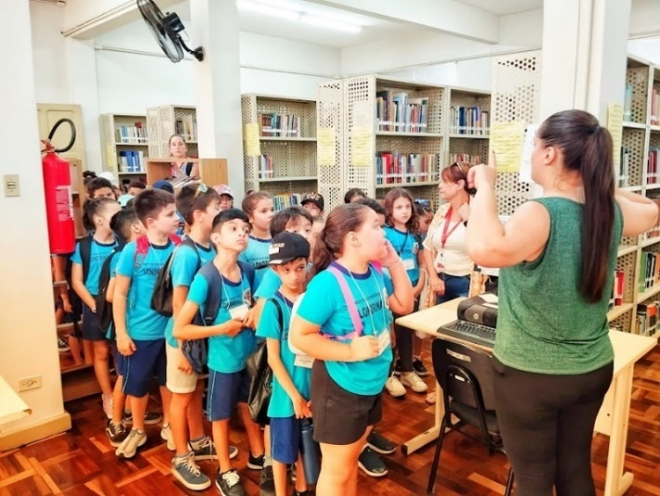  Visita E. M. Mábio G. Palhano – 08/10/2024 | 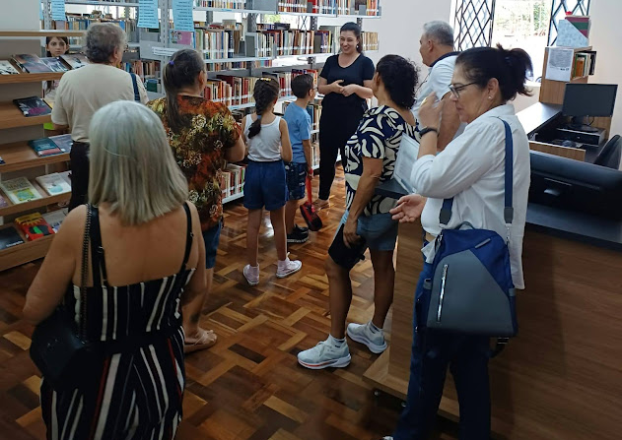  Visita mediada CCI – avós e netos – 15/10/2024

PROJETOS RECEBIDOS NAS BIBLIOTECAS
Além dos projetos idealizados e desenvolvidos pelo SBPML, as bibliotecas públicas também sediam e apoiam projetos patrocinados pelo Programa Municipal de Incentivo à Cultura (PROMIC) e demais projetos em geral, sejam eles desenvolvidos especificamente para as bibliotecas ou que integrem a área de atuação das mesmas. Abaixo, seguem detalhes sobre os principais projetos recebidos nas bibliotecas em 2024.

Bibliocircuito
O projeto Bibliocircuito foi idealizado em 2020/2021, partindo de uma proposta do produtor cultural Luciano Bitencourt em parceria com a Biblioteca Pública de Londrina. O projeto teve apoio do PROMIC, tendo sido realizadas duas edições: uma em 2021/2022, conduzida pela Associação dos Profissionais de Dança de Londrina, e a outra em 2024, executada pelo Instituto Cidadania. A finalidade do projeto é promover um circuito cultural próprio das bibliotecas públicas, e tem como objetivos a valorização do livro e da leitura, incentivo à formação de leitores, ampliação do acesso à literatura e à cultura, e a promoção das bibliotecas públicas como pontos de encontro e fruição cultural. O projeto propõe a realização de exposições, oficinas, saraus, apresentações cênicas e/ou musicais, ocupações artísticas, transitando entre diversas artes e áreas culturais. No ano de 2024, o projeto foi intitulado “Bibliocircuito 24 – Perto do Coração Selvagem de Clarice Lispector”, e teve a temática voltada para a valorização e disseminação da vida e obra de Clarice Lispector, incluindo, ainda, uma campanha de arrecadação de livros de suas obras para ampliar o acervo da Biblioteca Pública de Londrina.
Total de atividades realizadas em 2024: 21
Público atendido: 1.169

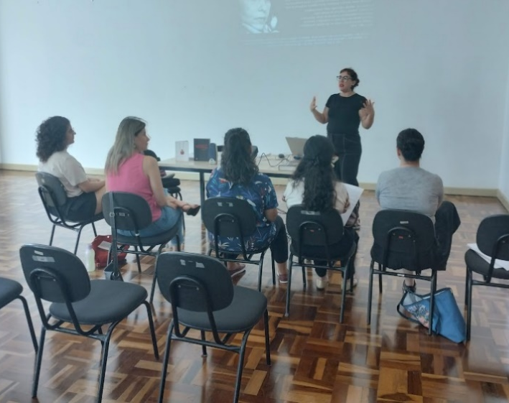  Bibliocircuito – Oficina “Eu quero ser o outro” – 08/05/2025 | 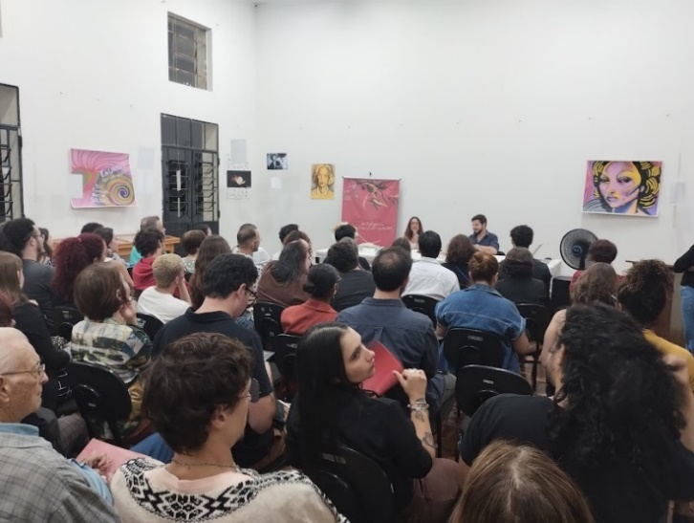  Bibliocircuito – Conferência de Abertura – 16/05/2024
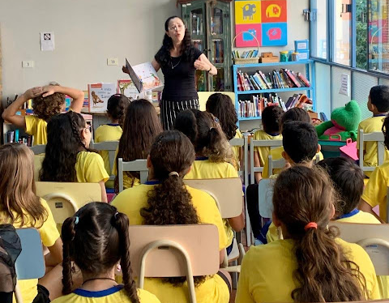  Bibliocircuito – Contação de histórias – 17/05/2024 | 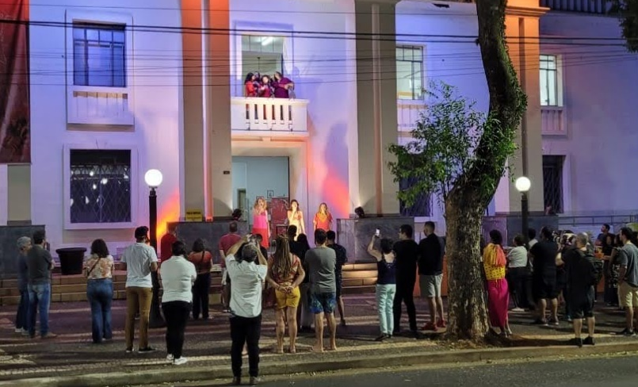  Bibliocircuito – Sarau Restos da Carnaval – 18/05/2025
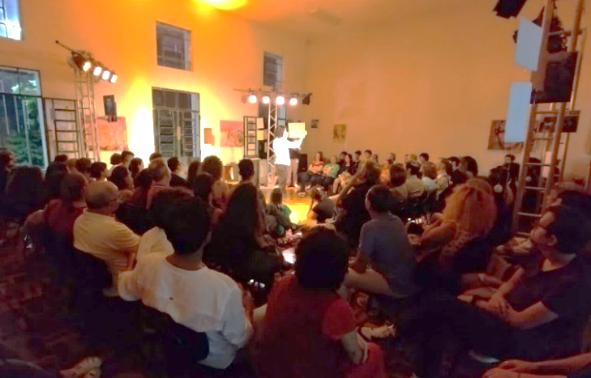  Bibliocircuito – Espetáculo “Na sala com Clarice”, com Odilon Esteves | 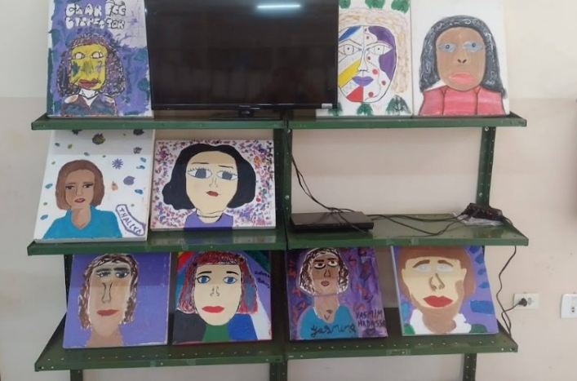  Bibliocircuito – Exposição de desenhos – Biblioteca Eugênia Monfranati
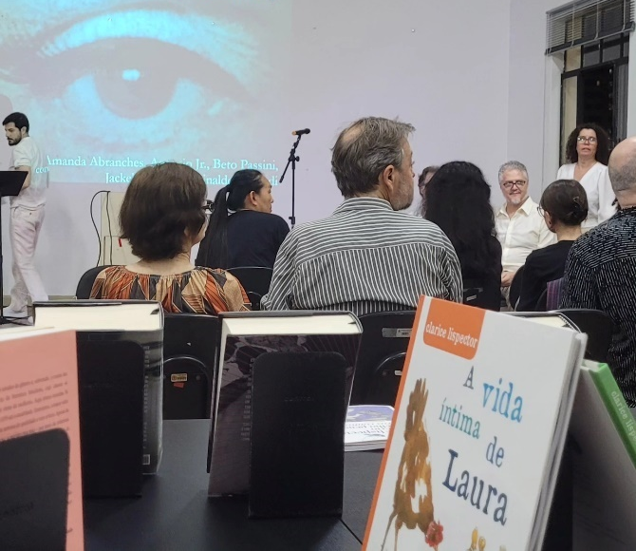
Bibliocircuito – entrega dos livros da Campanha “Dar a mão à alguém” – 02/12/2024

Livro aberto: Convite para ler pessoas
O Projeto Livro Aberto: Convite para Ler Pessoas, idealizado por Rosana de Andrade e Christina Mattos e realizado com apoio do PROMIC, é inspirado na ideia de Biblioteca Humana. Nele, pessoas da comunidade atuam como “livros humanos”, compartilhando histórias de vida marcadas por preconceito, discriminação ou resistência. O público participa como “leitores”, em grupos pequenos, para ouvir e dialogar em um ambiente de escuta e empatia. Em 2024, os encontros aconteceram nas bibliotecas municipais da cidade, ampliando o acesso e a diversidade de públicos. A iniciativa busca combater estereótipos, dar visibilidade a grupos marginalizados e estimular reflexão crítica sobre preconceitos. Como registro, foram produzidos um e-book, disponível no catálogo online das bibliotecas públicas, e exposições com mensagens e fotos dos participantes, também realizadas nas bibliotecas.
Total de atividades realizadas em 2024: 06
Público atendido: 320

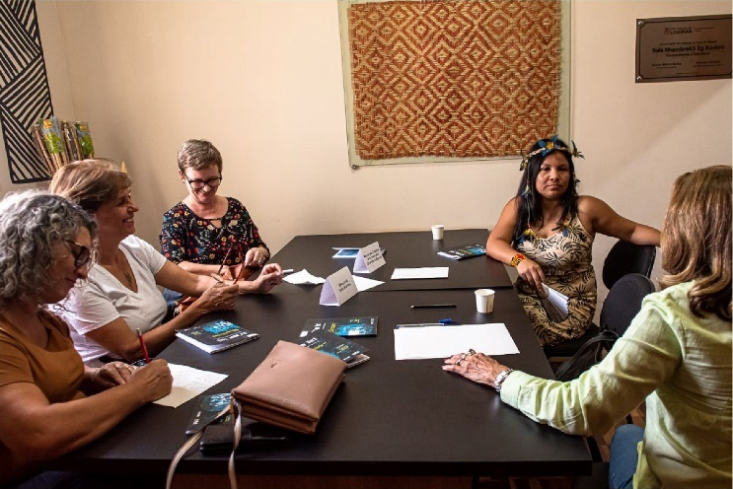  Livro aberto – Biblioteca Pública – 21/02/2024 | 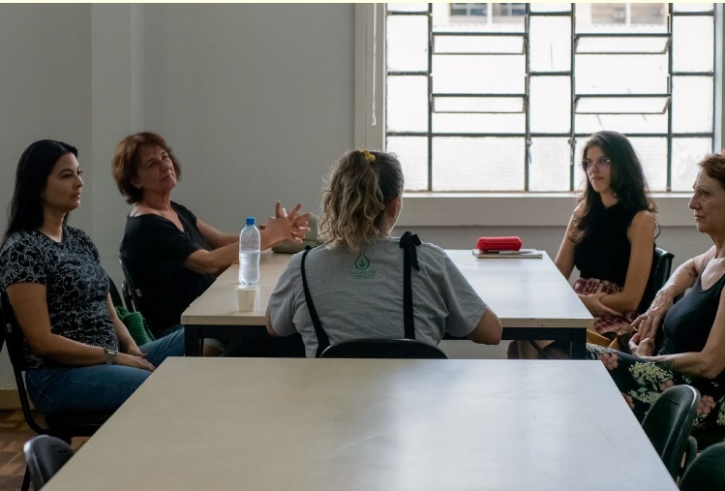  Livro aberto – Biblioteca Pública – 21/02/2024
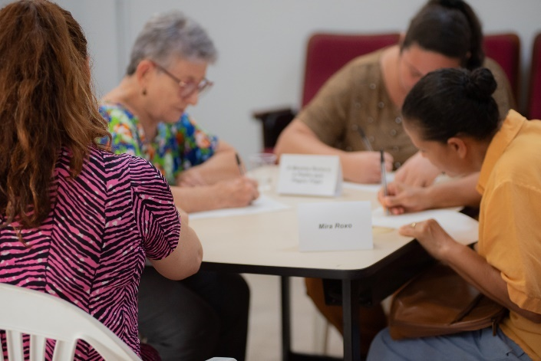  Livro aberto – Lupércio Luppi – 24/04/2024 | 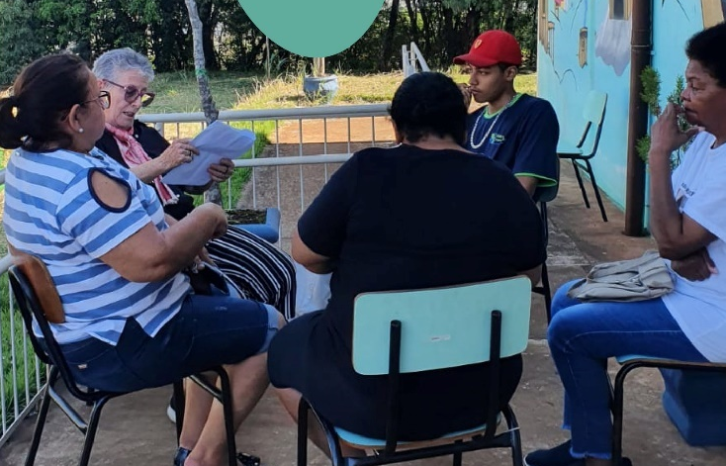  Livro aberto – Eugênia Monfranati – 22/05/2024
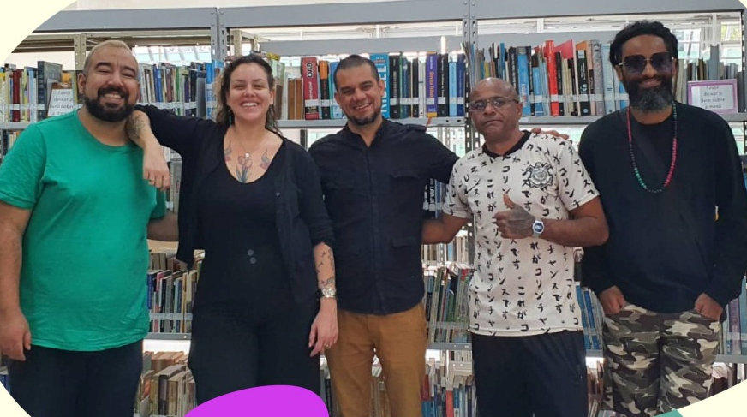
Livro aberto – CEU – 25/06/2024
Fotos: reprodução Facebook do projeto Livro Aberto

Encontro de Contadores de Histórias de Londrina (ECOH)
O ECOH, projeto idealizado por Cláudia Silva, é um evento cultural que valoriza a arte da narrativa oral. Realizado anualmente com apoio do PROMIC e outros patrocinadores, o projeto reúne contadores de histórias, artistas, educadores e público em geral em apresentações, oficinas e rodas de histórias.
As atividades acontecem em escolas, bibliotecas, teatros e espaços públicos, aproximando a comunidade da tradição oral e estimulando a formação de novos narradores. Além de Londrina, o ECOH também circula por cidades da região. No ano de 2024, foi realizada a sua 13ª edição, sendo que a parceria com as bibliotecas públicas acontece desde o início do projeto.
Total de atividades realizadas em 2024: 06
Público atendido: 308

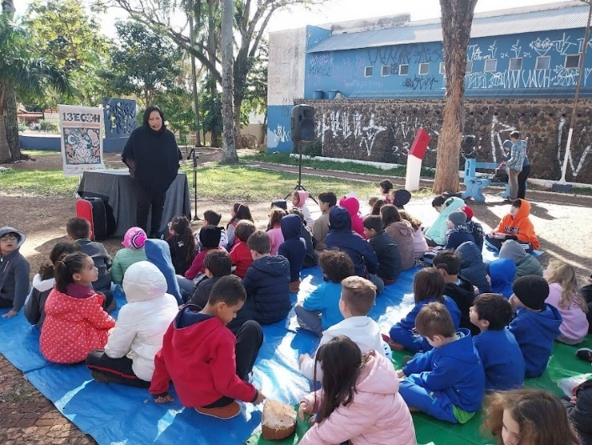  ECOH – Padre Adelino – 12/08/2024 | 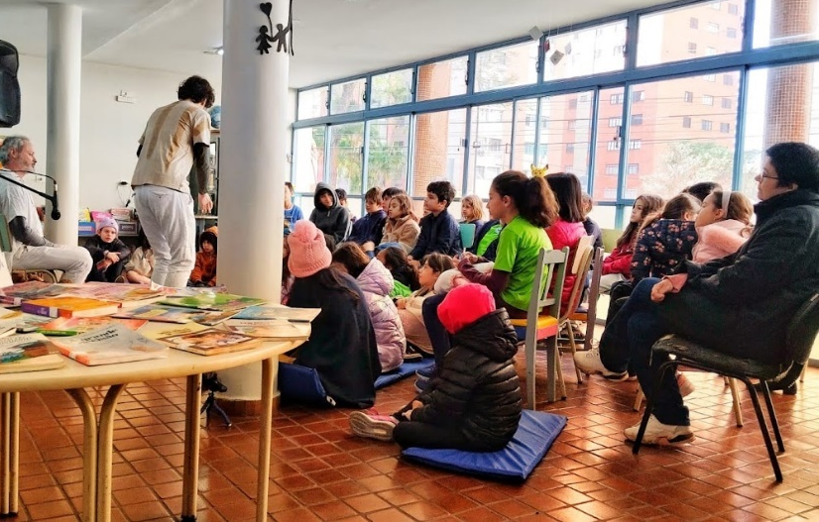  ECOH – Biblioteca Infantil – 13/08/2024
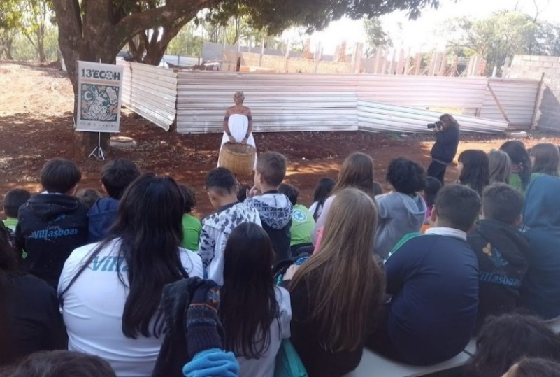  ECOH – Eugênia Monfranati – 14/08/2024 | 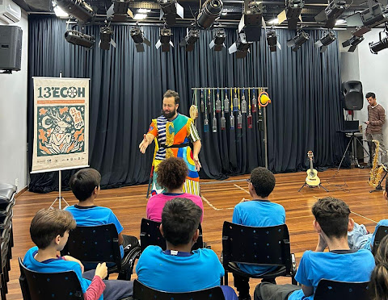  ECOH – CEU – 16/08/2024

Oficina Escrita e Cura
O Projeto Escrita e Cura, criado pela escritora e pesquisadora Layse Barnabé, oferece oficinas literárias gratuitas para mulheres, oportunizando o contato com textos de autoras contemporâneas, o incentivo a reflexões coletivas e o estímulo à produção de narrativas próprias, em prosa, poesia ou memória, além de proporcionar um ambiente favorável à escuta sensível, à valorização das experiências pessoais e ao desenvolvimento da criação literária. A iniciativa amplia o acesso à literatura dentro da biblioteca, fortalecendo o papel do espaço público como local de formação, inclusão e transformação cultural.
Total de atividades realizadas em 2024: 04
Público atendido: 74

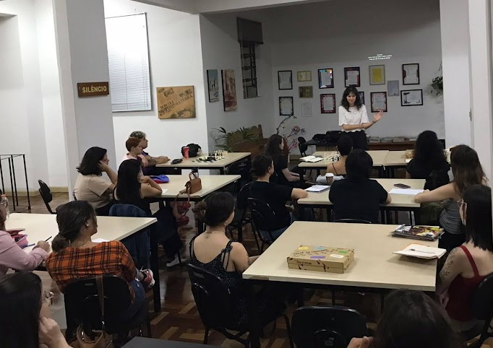  Oficina Escrita e Cura – 10/06/2024 | 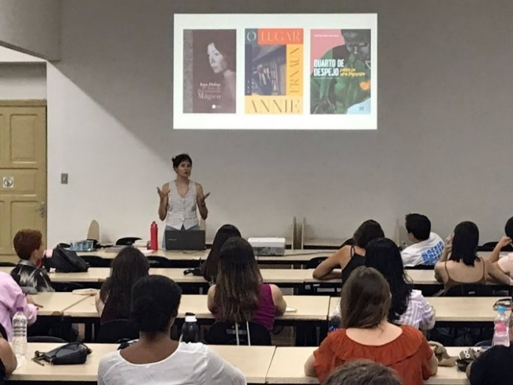  Oficina Escrita e Cura – 17/06/2024

Feira Literária de Londrina (FLIL)
A FLIL – Festa Literária de Londrina, organizada por Rafael Silvaro e Isabela Cunha, é um evento cultural que reúne escritores, editoras, livrarias e coletivos culturais, oferecendo uma programação diversificada com feira de livros, lançamentos, apresentações artísticas, bate-papos literários e oficinas de escrita. O objetivo é incentivar a leitura, a escrita e a publicação independente, aproximando autores e público em atividades gratuitas e abertas. No ano de 2024, foi realizada a sua primeira edição, sediada na Biblioteca Pública Municipal de Londrina.
Total de atividades realizadas em 2024: 13
Público atendido: 1.445
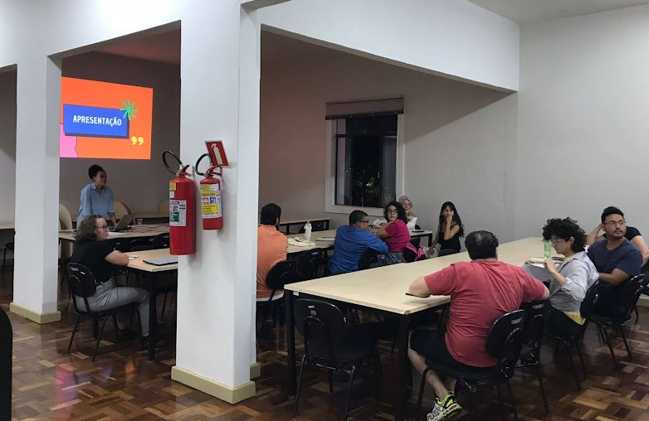  FLIL - Oficina de financiamento para projetos literários, com Isabela Cunha – 10/06/2024 | 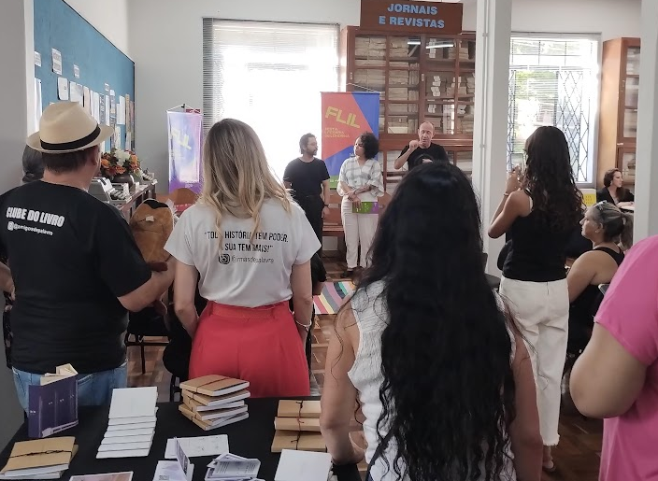  FLIL – Abertura oficial – 14/06/2024
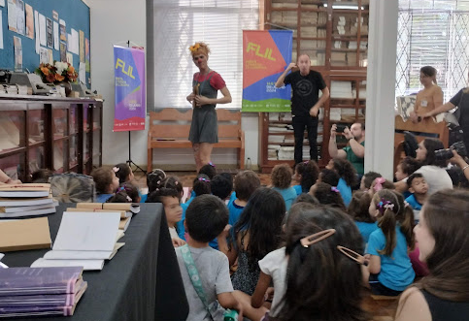  FLIL – Contação de histórias - Programação 14/06/2024 | 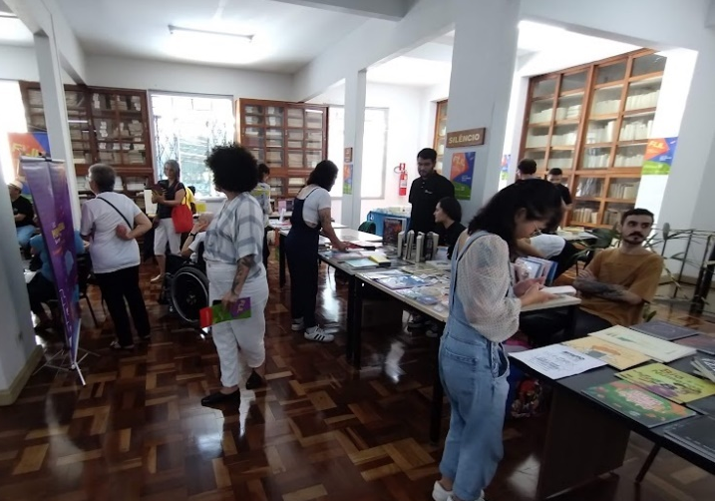  FLIL – Feira de livros (parte interna) – 14/06/2024
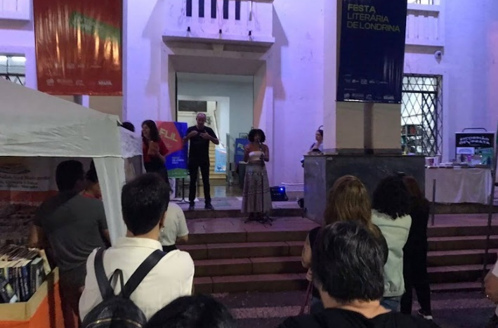  FLIL – Sarau – Programação dia 14/06/2024 | 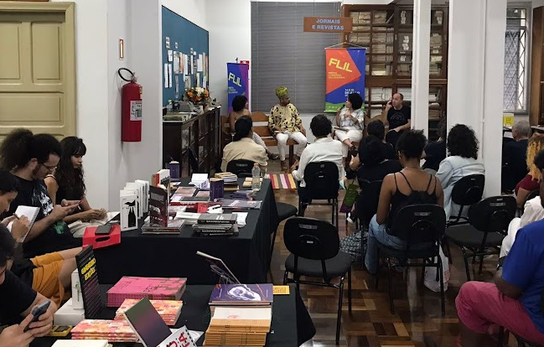  FLIL – Lançamento de livro – Programação dia 14/06/2024
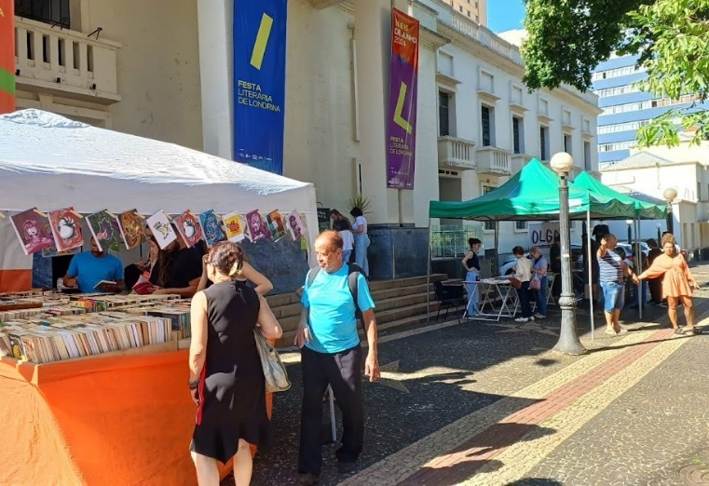  FLIL - Feira de Livros (parte externa) - 15/06/2024 | 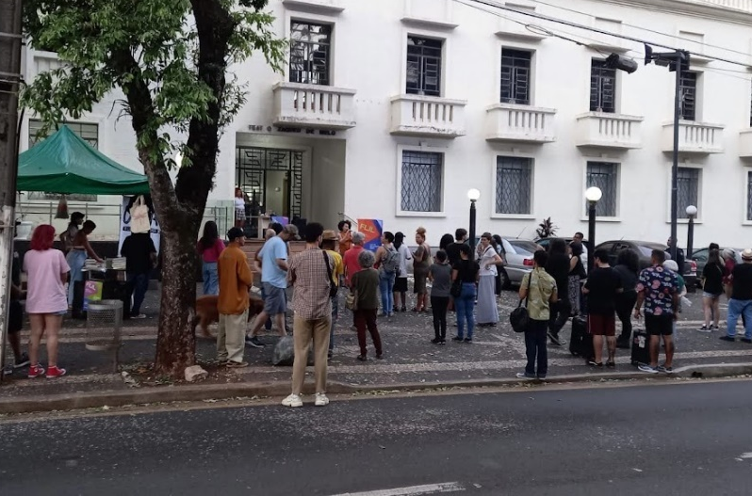  FLIL – Programação dia 15/06/2024

Oficina: Escrita Criativa: olhares sobre a cidade
A oficina "Escrita Criativa: Olhares sobre a Cidade" é uma iniciativa cultural realizada com o objetivo de promover a expressão literária e a reflexão sobre o espaço urbano e integra o projeto “Londrina Tem História”, da proponente Erica Akemi Matsuda, patrocinado pelo PROMIC. Por meio de oficinas de escrita criativa, os participantes são convidados a explorar suas percepções e sentimentos em relação à cidade, transformando-os em narrativas literárias.
As atividades são conduzidas por profissionais da área literária e são abertas ao público em geral, proporcionando um ambiente inclusivo e estimulante para a prática da escrita. Além de incentivar a produção literária, o projeto busca fortalecer o vínculo dos participantes com a cidade, promovendo uma compreensão mais profunda e afetiva do ambiente urbano.
Total de atividades realizadas em 2024: 01
Público atendido: 20

Mostra de Cinema Negro
A Mostra de Cinema Negro de Londrina é um festival cultural organizado pelo Coletivo de Cinema Negro de Londrina (Cocine), realizado em diversos espaços da cidade, incluindo a Biblioteca Pública Municipal de Londrina. O evento visa promover produções cinematográficas brasileiras que abordam cultura negra, comunitária, popular e indígena, dando visibilidade a narrativas periféricas e antirracistas.
A programação inclui exibições de curtas-metragens, palestras, bate-papos e debates sobre representatividade, identidade e antirracismo no audiovisual.
Total de atividades realizadas em 2024: 02
Público atendido: 35

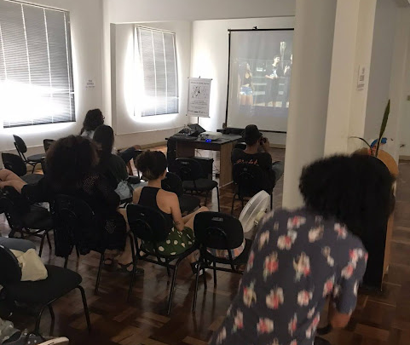  Mostra de cinema negro – 22/10/2024 | 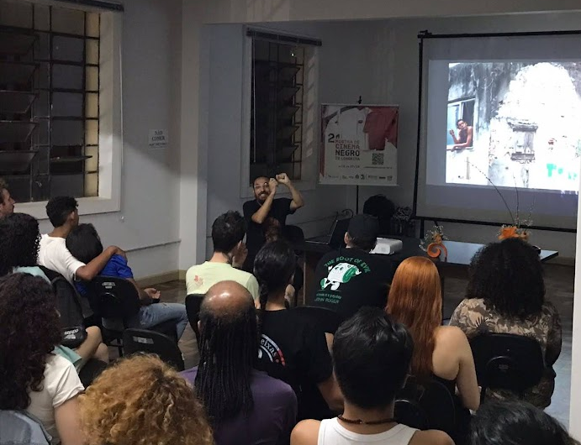  Mostra de cinema negro – 24/10/2024

Oficina formativa de roteiro para mulheres
A Oficina Formativa de Roteiro para Mulheres foi realizada na Biblioteca Pública Municipal de Londrina como parte do projeto da série dramática Caminho Vermelho, desenvolvida pela roteirista Angélica Cristtina. O projeto da série foi contemplado pelo edital da Secretaria de Estado da Cultura do Paraná, com recursos da Lei Paulo Gustavo, do Ministério da Cultura do Governo Federal. Destinada a mulheres interessadas em roteiros audiovisuais, especialmente as de baixa renda, a oficina ofereceu encontros presenciais, abordando conceitos de roteiro, narrativa clássica e linguagem cinematográfica, oportunizando a inserção no mercado audiovisual.
Total de atividades realizadas em 2024: 08
Público atendido: 74

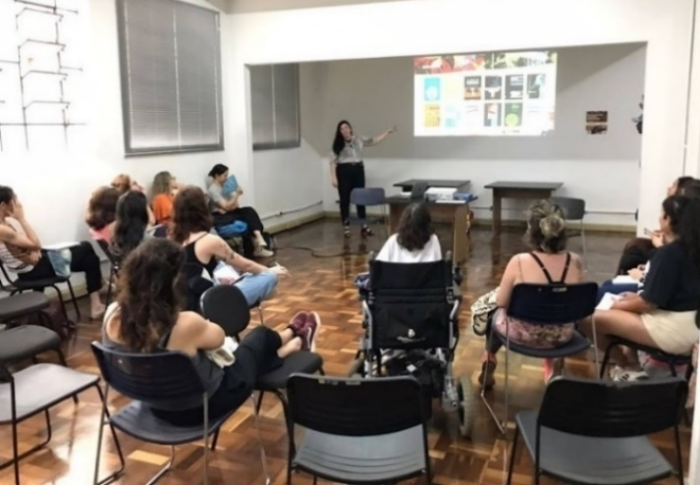  Oficina de roteiro – 24/10/2024 | 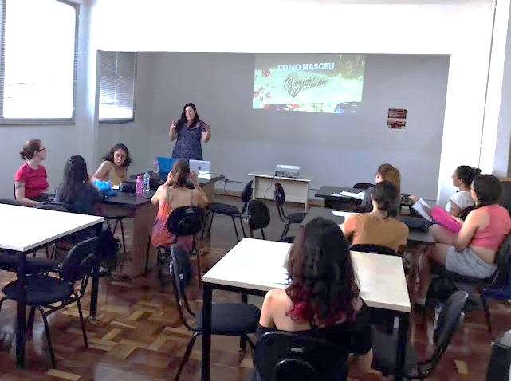  Oficina de roteiro – 31/10/2024

Oficinas dança meditação
As Oficinas de Dança Meditação, realizadas na Biblioteca Pública Municipal de Londrina, são atividades que combinam dança, meditação e os conceitos dos quatro elementos (terra, água, fogo e ar) para promover o autoconhecimento e o equilíbrio entre corpo e mente. Conduzidas pela professora Gislene Gaion, especialista em dança terapêutica e meditação, as oficinas aconteceram em encontros semanais, com datas e horários divulgados previamente. As atividades visaram proporcionar uma experiência de integração e bem-estar. As oficinas fizeram parte da programação cultural da biblioteca, que busca oferecer à comunidade londrinense oportunidades de desenvolvimento pessoal e cultural.
Total de atividades realizadas em 2024: 08
Público atendido: 99

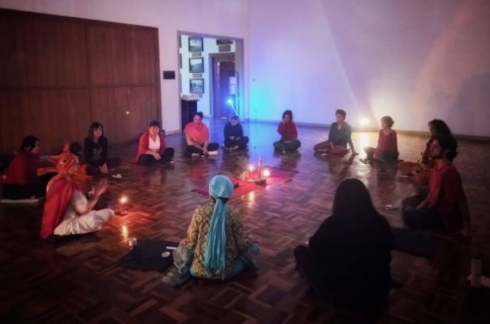  Oficina de dança meditação – 28/08/2024 | 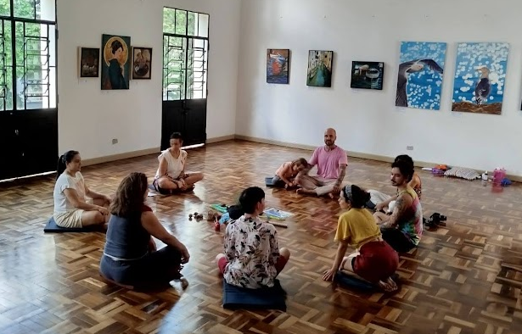  Oficina de dança meditação – 12/10/2024

Festival Literário de Londrina (LONDRIX)
O LONDRIX é um festival literário idealizado pela produtora cultural Chris Vianna que possui como foco a literatura, leitura, produção literária e formação de leitores. O festival promove oficinas, palestras, apresentações artísticas, saraus, debates, exposições, feira de livros, contação de histórias, vídeo‑poemas, entre outras atividades. O festival está em sua 16ª e as bibliotecas públicas de Londrina apoiaram o evento ao longo de suas edições.
Total de atividades realizadas em 2024: 01
Público atendido: 20

EVENTOS

Além dos serviços e projetos, as bibliotecas públicas também recebem e desenvolvem eventos culturais, literários, informacionais e/ou educativos. As bibliotecas públicas realizam diversos eventos sobre temas literários, preservação da memória, datas comemorativas, entre outros. Por meio da solicitação de uso dos espaços, artistas, palestrantes, produtores culturais, entre outros, também podem utilizar as dependências das bibliotecas públicas para proporcionar atividades e eventos culturais, exposições, apresentações artísticas, ações formativas, lançamento de livros, palestras, oficinas e demais atividades de fruição ao público em geral.

Dia do Bibliotecário
O Dia do Bibliotecário é comemorado no dia 12 de março, sendo celebrado anualmente pelas bibliotecas do SBPML. Geralmente, as ações são concentradas na Biblioteca Pública, com a participação de todos os servidores da equipe e aberto também à comunidade acadêmica e público geral. Todos os anos são desenvolvidas atividades, tais como palestras, cursos ou oficinas, com o intuito de valorizar e capacitar os bibliotecários e, ainda, compartilhar o conhecimento com os demais profissionais que atuam em bibliotecas. Excepcionalmente, no ano de 2024 não foram realizadas atividades presenciais, devido à problemas com a infraestrutura de trabalho. Contudo, a data foi lembrada por meio de postagem no Instagram e Facebook.

Semana Nacional do Livro e da Biblioteca
A Semana Nacional do Livro e da Biblioteca é uma comemoração anual, a nível nacional, realizada de 23 a 29 de outubro. As bibliotecas públicas de Londrina habitualmente realizam atividades comemorativas durante este mês. Em 2024 foram desenvolvidas diversas atividades culturais nas bibliotecas públicas de Londrina. Ademais, foi retomada neste ano a programação elaborada em âmbito municipal, em conjunto com outras instituições públicas e privadas de Londrina, que resultou na publicação de um catálogo único, com a programação realizada por todas as instituições participantes.
Total de eventos realizados pelas bibliotecas públicas em 2024: 08
Público total atendido: 726

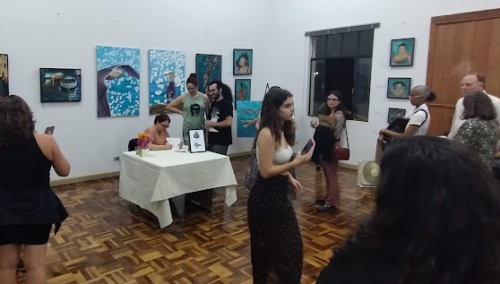  Abertura da SNLB e Lançamento do livro “Os movimentos da cabeça, de Samantha Abreu” – 23/10/2024 | 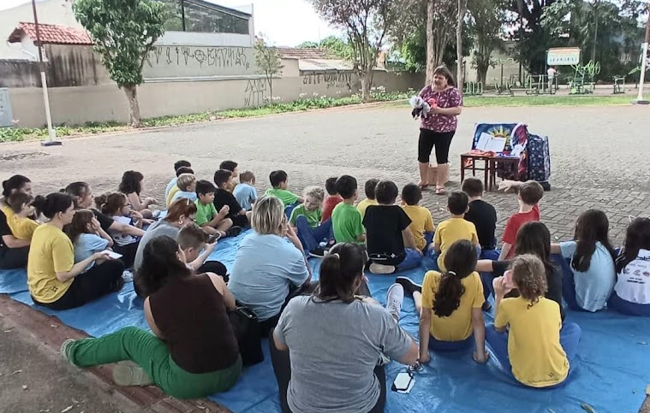  SNLB – Contação de histórias – 24/10/2024
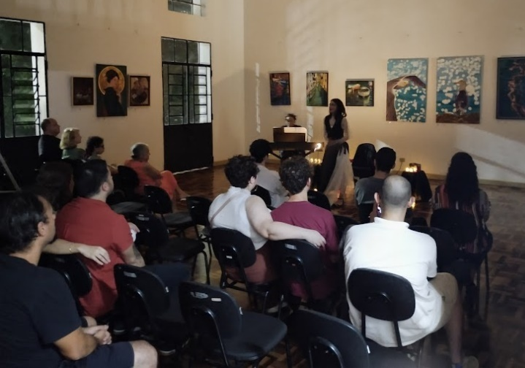  SNLB – Apresentação de canto lírico encenado – 29/10/2024 | 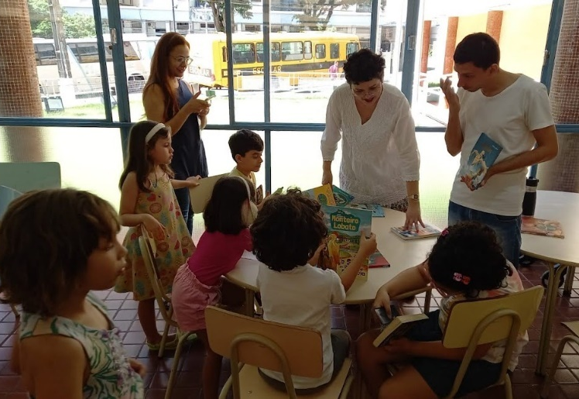  SNLB – Troca de livros e gibis – 30/10/2024

Semana de Nishinomiya
A Semana da Irmandade Londrina-Nishinomiya, ou Semana de Nishinomiya, como é popularmente conhedica, é celebrada de 04 a 10 de novembro, e tem como objetivo reforçar os laços de amizade, cooperação e irmandade entre Londrina e a cidade japonesa de Nishinomiya. Durante a celebração, são realizadas atividades de valorização da cultura japonesa, tais como exposições, apresentações, oficinas, palestras, entre outros. A programação, organizada pela Secretaria Municipal de Governo, por meio da Diretoria de Relações Internacionais, conta com o apoio das Secretarias de Cultura, Educação, Câmara de Vereadores, além de instituições ligadas à cultura japonesa.
Total de eventos realizados pelas bibliotecas públicas em 2024: 03
Público total atendido: 222

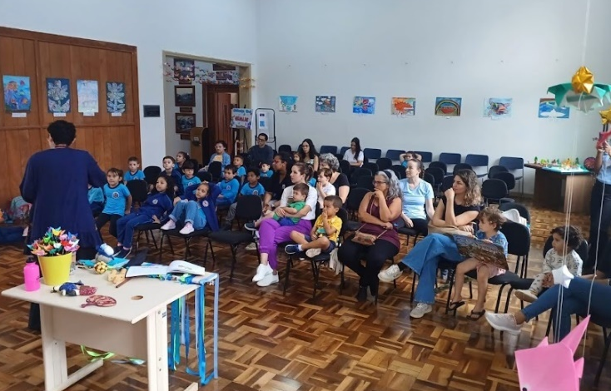Semana de Nishinomiya – Quartas Criativas com conto japonês - 06/11/2024 | 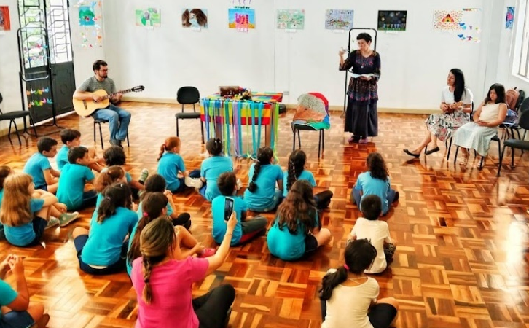  Semana de Nishinomiya – Lançamento do livro “A Lenda do pássaro de Hyoko”, de Bruna Ester Yamashita – 08/11/2024

Semana da Consciência Negra
A Semana da Consciência Negra é celebrada anualmente na semana do dia 20 de novembro, quando se comemora o Dia da Consciência Negra, em homenagem à Zumbi dos Palmares. No ano de 2024, a Biblioteca Pública Municipal de Londrina elaborou um cronograma de atividades em celebração a esta data.
Total de eventos realizados em 2024: 03
Público total atendido: 500

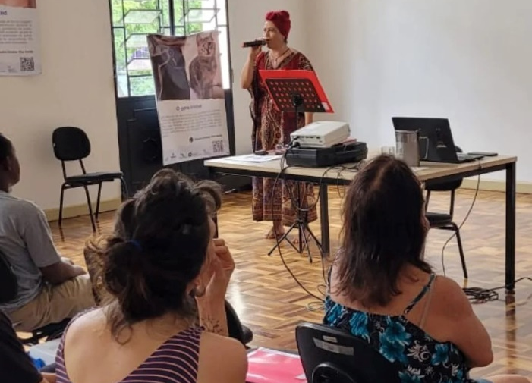  Palestra musical “Ritmos do Quilombo” – 21/11/2024 | 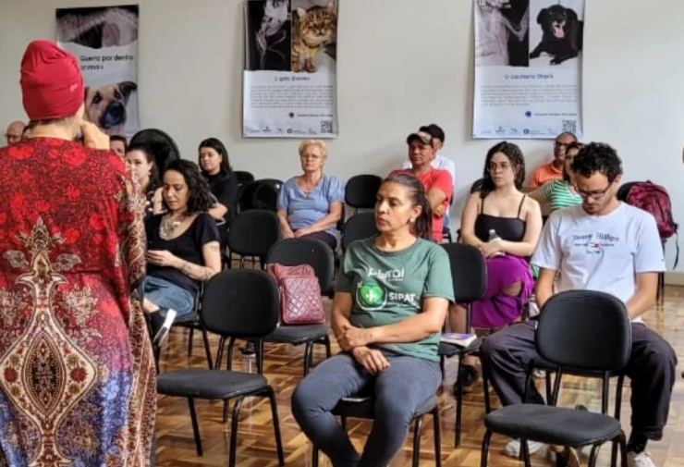  Palestra musical “Ritmos do Quilombo” – 21/11/2024
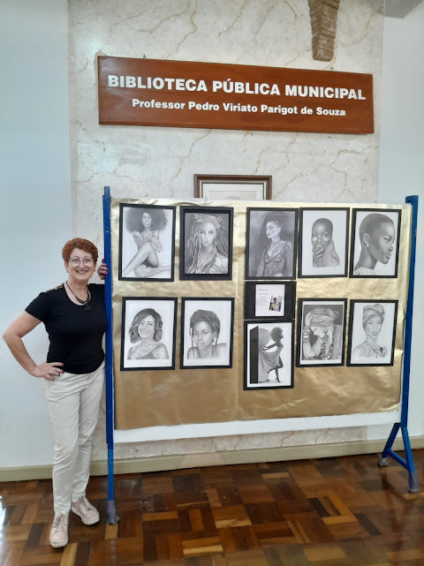  Exposição “Mulheres Negras”, de Eda Cavaleri | 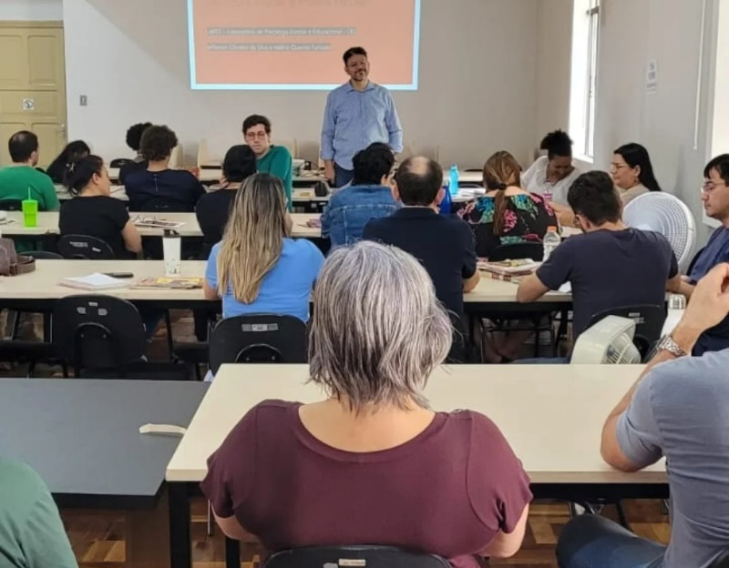  Minicurso – Literatura Infantil e Prática Escolar – 22/11/2024

SábadoHQuê
O SábadoHQuê é um evento realizado mensalmente, com o intuito de reunir produtores, quadrinistas, ilustradores e demais amantes do universo das histórias em quadrinhos. Idealizado pelo professor e artista Eloyr Pacheco e apoiado pela Biblioteca Pública de Londrina, o projeto conta com uma programação diversa, tais como palestras, bate-papo, lançamento de HQ’s, além da feira de HQ’s, na qual os produtores podem apresentar seus trabalhos e os interessados podem ter acesso à materiais raros e exclusivos deste universo. O projeto cria um ambiente dinâmico, de troca de ideias e aprofundamento sobre o tema, proporcionando o contato direto com autores e produtores de histórias em quadrinhos.
Total de eventos realizados em 2024: 05
Público total atendido: 46

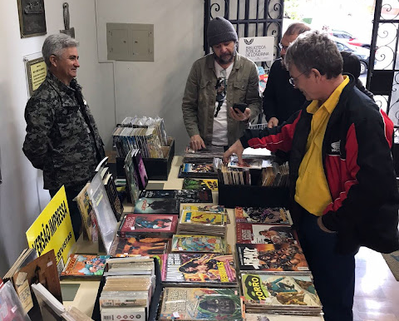  SabadoHQuê – 10/08/2024 | 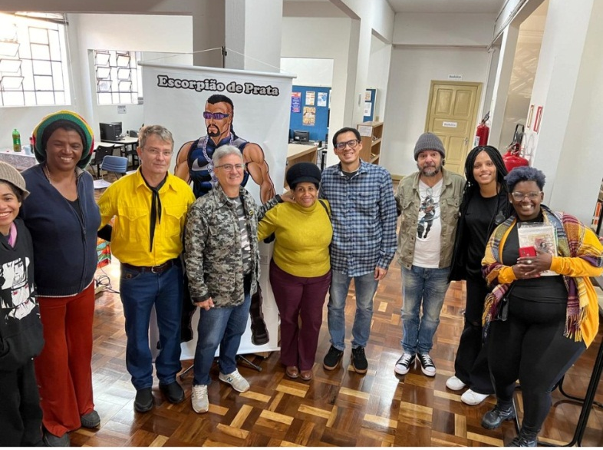  Sabadohquê – 10/08/2024
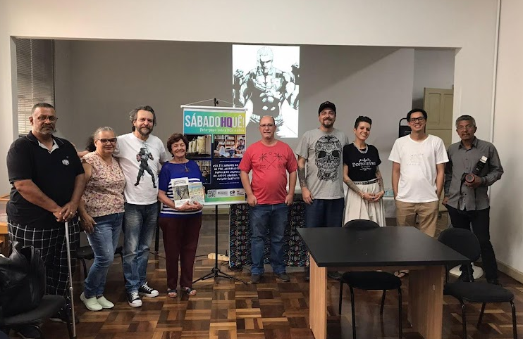  SábadoHQuê – 14/09/2024 | 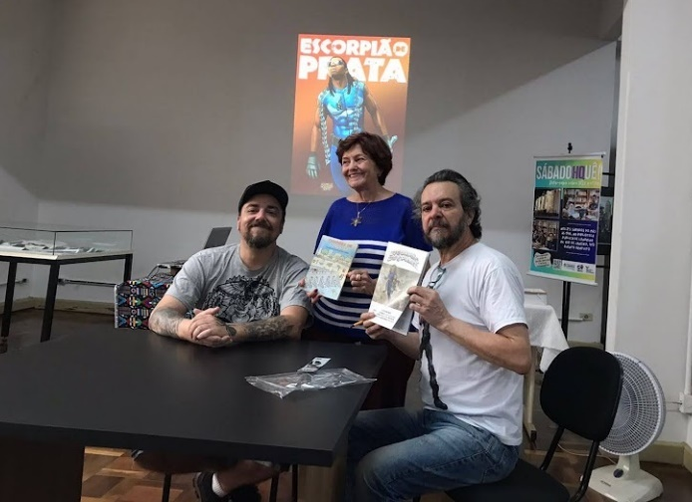  SábadoHQuê – 14/09/2024
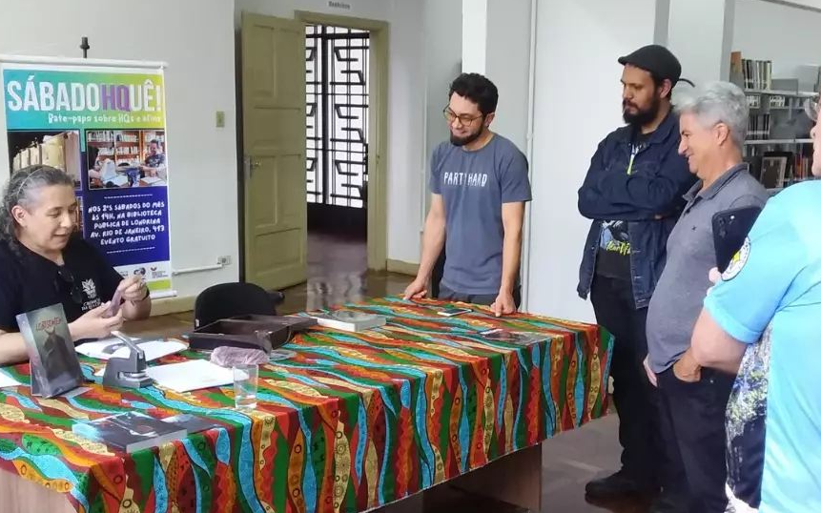  SabadoHQuê – 12/10/2024 | 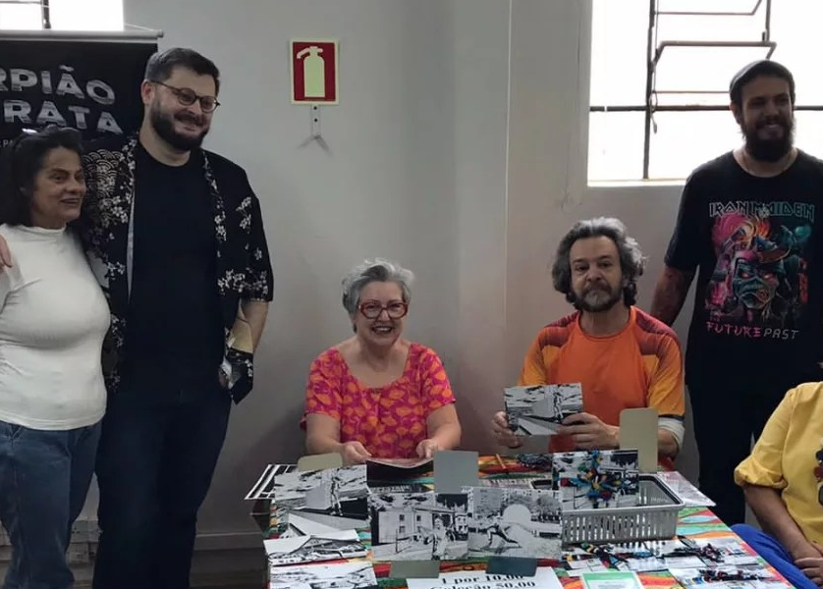  SabadoHquê – 09/11/2024

Encontros do Clube Filatélico
Os Encontros do Clube Filatélico de Londrina são eventos mensais realizados na Biblioteca Pública Municipal de Londrina, com entrada gratuita e aberta ao público de todas as idades. Durante os encontros, colecionadores e entusiastas têm a oportunidade de trocar, comprar e vender selos postais, cédulas e moedas, além de compartilhar conhecimentos e histórias relacionadas ao colecionismo. Os participantes também podem esclarecer dúvidas sobre características, conservação e valor histórico das peças apresentadas. Esses eventos são promovidos pelo Clube Filatélico de Londrina, fundado em 1976, com o objetivo de divulgar e fortalecer o colecionismo na cidade. A participação nos encontros é uma excelente oportunidade para conhecer mais sobre filatelia, numismática e outras áreas do colecionismo, além de interagir com pessoas que compartilham o mesmo interesse.
Total de eventos realizados em 2024: 10
Público total atendido: 76

Lançamentos de livros
As bibliotecas públicas oferecem seus espaços para a realização de solenidades para o lançamento de livros. São eventos que prestigiam os autores e proporcionam ao público a oportunidade de se manter atualizado sobre os novos títulos de diversas áreas, e também de participar de palestras e/ou bate-papos com os autores, conhecê-los pessoalmente e, ainda, adquirir edições autografadas. Ademais, os eventos para lançamento de livros visam valorizar a cadeia produtiva do livro, incentivando outras pessoas a produzirem e publicarem suas próprias obras, além de estimular a leitura e valorização dos escritores locais.
Total de eventos realizados em 2024: 06
Público total atendido: 306

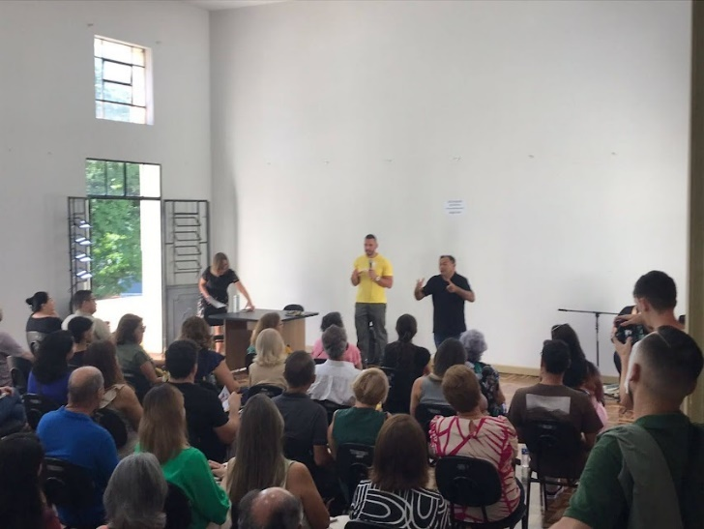  Lançamento do livro “O vinho do diabo”, de Flávio Manzan | 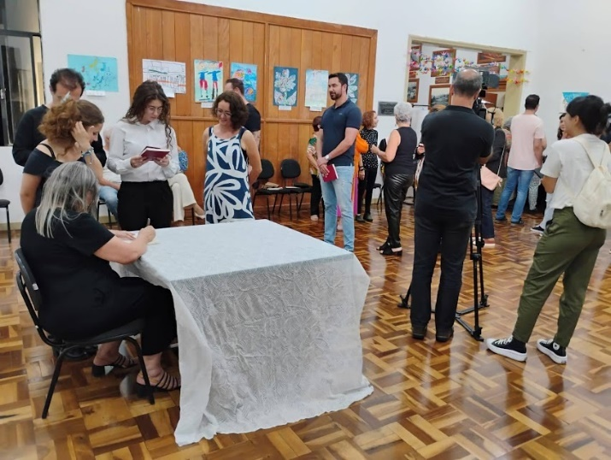  Lançamento do livro “A cidade na retina”, de Célia Musili – 08/11/2024

Exposições
Ao longo do ano, são diversas as exposições realizadas nas bibliotecas públicas. Os materiais exibidos variam entre livros, cartas, poemas, e também pinturas, imagens, esculturas, ilustrações, entre diversos outros tipos de obras. As exposições visam oferecer aos usuários das bibliotecas públicas o acesso a outras linguagens culturais, ampliando o acesso à cultura e incentivando a leitura e percepção de outras visões de mundo por meio da arte.
Total de exposições realizadas em 2024: 20
Público total atendido nas visitações: 7.987
Eventos de abertura de exposições realizados: 10
Público total atendido nos eventos de abertura: 659

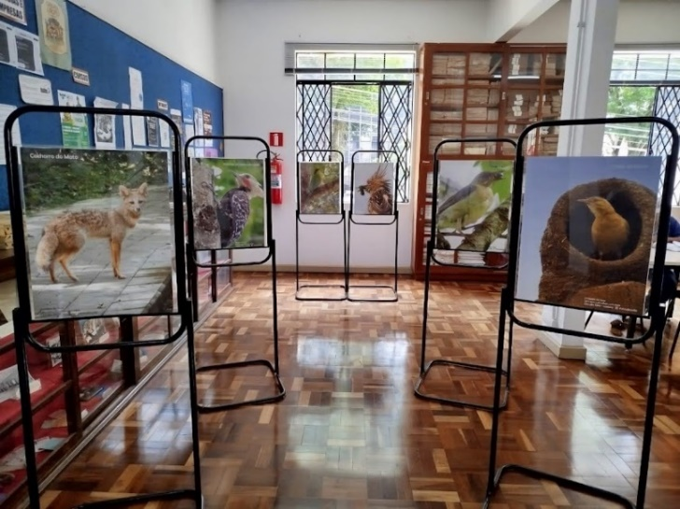  Exposição “Um som, um olhar, um click” – Biblioteca Pedro Viriato | 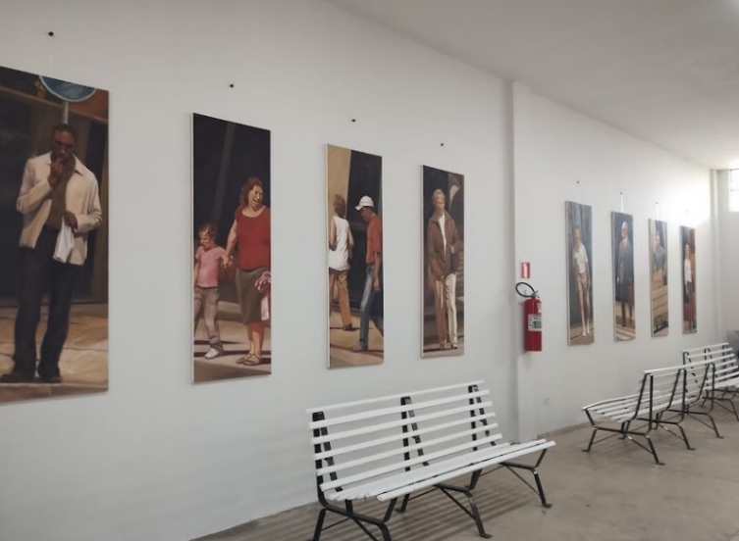  Exposição “Entre nós”, de Odil Miranda – Biblioteca Lupércio Luppi
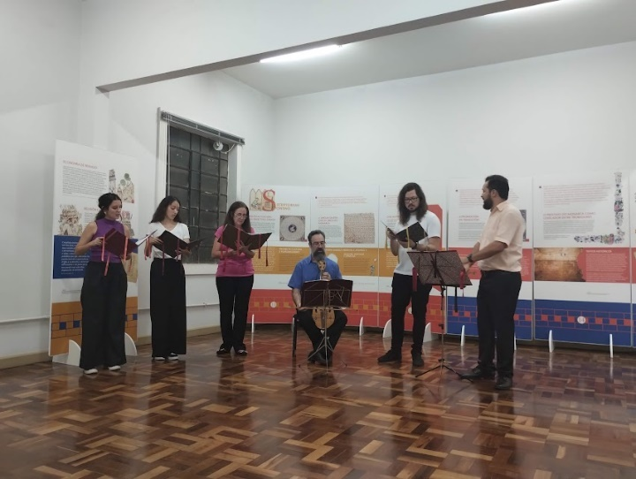  Abertura da exposição “Afonso X & Galícia” – 10/05/2024 | 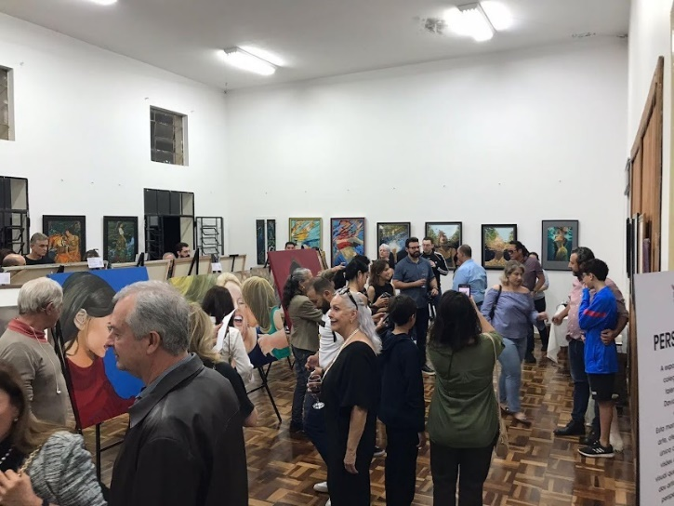  Abertura da Exposição “Perspectiva e Arte”, diversos artistas

Contação de histórias
A contação de histórias é uma importante ferramenta de formação para crianças e adolescentes, pois contribui para o desenvolvimento da linguagem, da criatividade e da imaginação. Além disso, ajuda na construção de valores, na compreensão de emoções e no estímulo ao pensamento crítico, promovendo a escuta atenta, a empatia e o interesse pela leitura desde cedo. As bibliotecas públicas oferecem contações de histórias variadas ao longo do ano, recebendo públicos escolares, comunitários e espontâneos. São consideradas neste tópico, as contações de histórias que não fazem parte dos projetos acima descritos.
Total de eventos realizados em 2024: 22
Público total atendido: 566

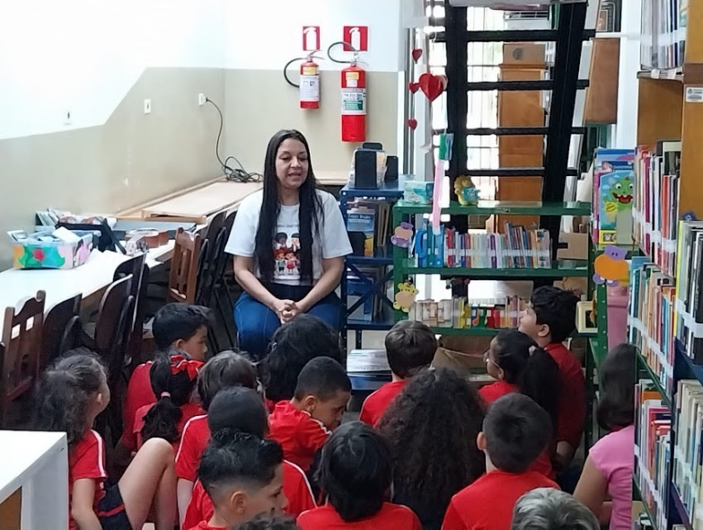  Contação – Biblioteca Padre Adelino – 08/03/2024 | 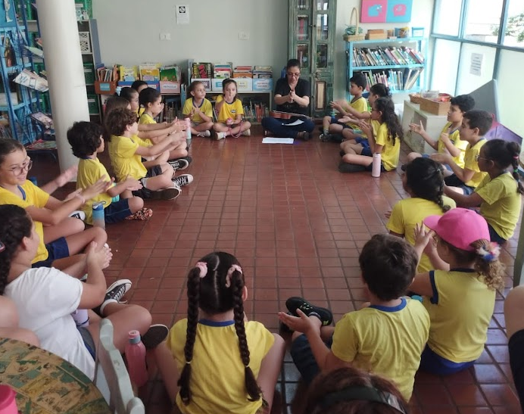  Contando e Cantando nas Bibliotecas – 15/03/2024
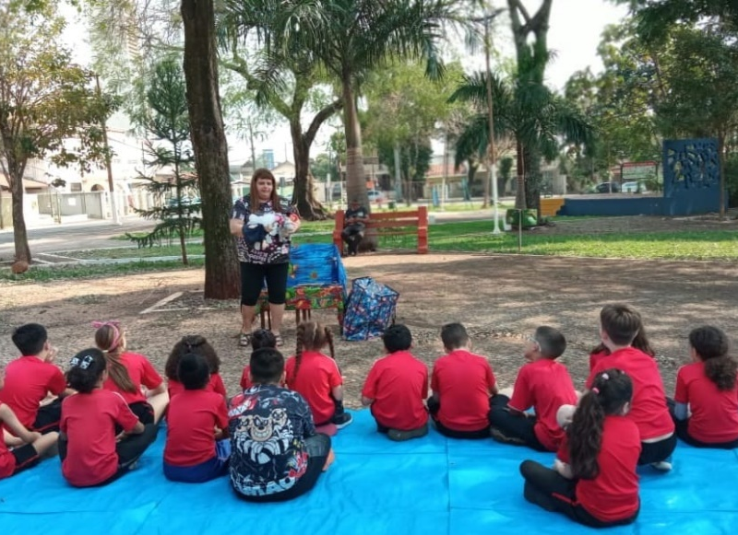
Contação – Biblioteca Padre Adelino – 20/09/2024

Palestras
As bibliotecas públicas muitas vezes são palcos para palestras de diversos temas, sejam eles da área cultural, informacional, educacional, social ou de informação utilitária. Os espaços das bibliotecas podem ser reservados por meio da formalização da cessão de uso do espaço.
Total de eventos realizados em 2024: 13
Público total atendido: 438

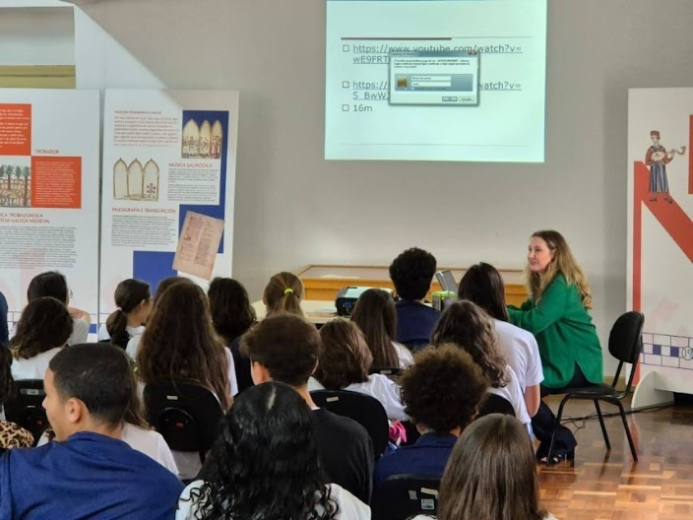
Palestra prof. Dircel Kailer – 15/05/2024

Cursos, Oficinas e Capacitações
Diversos cursos, oficinas e capacitações são realizados nas bibliotecas públicas de londrina ao longo do ano. Assim como as palestras, são diversas as áreas temáticas abrangidas, atendendo a uma grande variedade de público. São consideradas neste tópico, os cursos, oficinas e capacitações não contempladas nos projetos já descritos acima.
Total de eventos realizados em 2024: 03
Público total atendido: 32

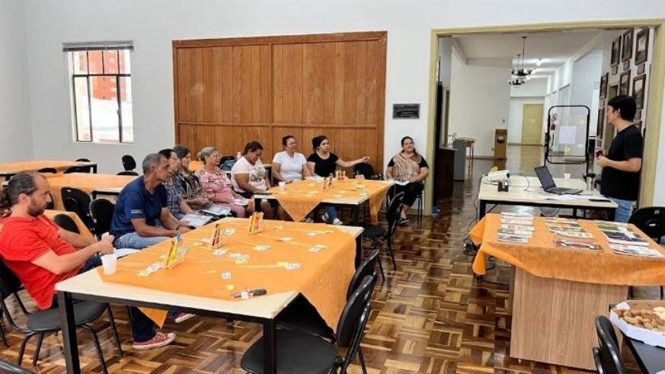
Capacitação de Educadores Sociais – 24/04/2024

Demais Eventos Culturais, Literários, Educacionais e/ou Informacionais
As bibliotecas públicas são espaços dinâmicos, vivos e pontos de encontro culturais. Sendo assim, são diversas as possibilidades de eventos que podem ser realizados em seus espaços, entre eles, saraus, palestras, cursos, oficinas, rodas de conversa, reuniões, apresentações, entre outros. Além das atividades realizadas pela própria equipe das bibliotecas, outras atividades são realizadas por meio da cessão do espaço a artistas, professores, instituições, produtores culturais, que possuam interesse em disponibilizar atividades à população.
Total de eventos realizados em 2024: 26
Público total atendido: 1.213

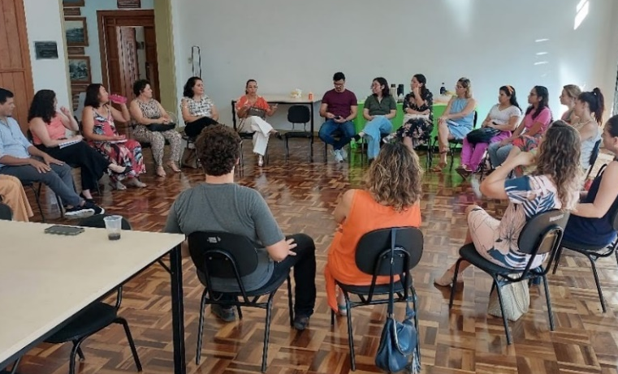  Reunião Vara da infância/Assistência Social/Saúde – 05/04/2024 | 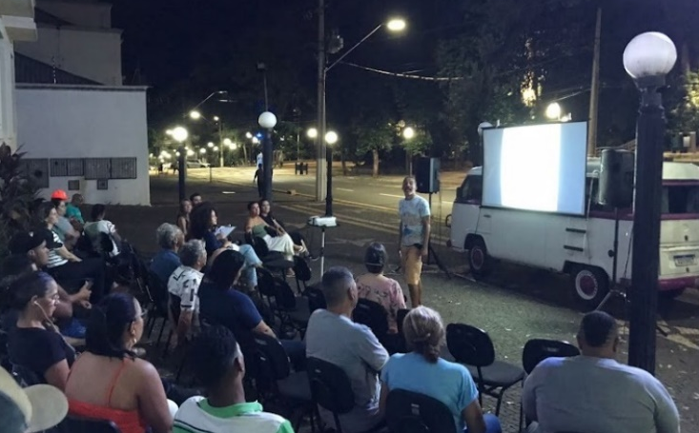  Cine Kombi – 02/05/2024
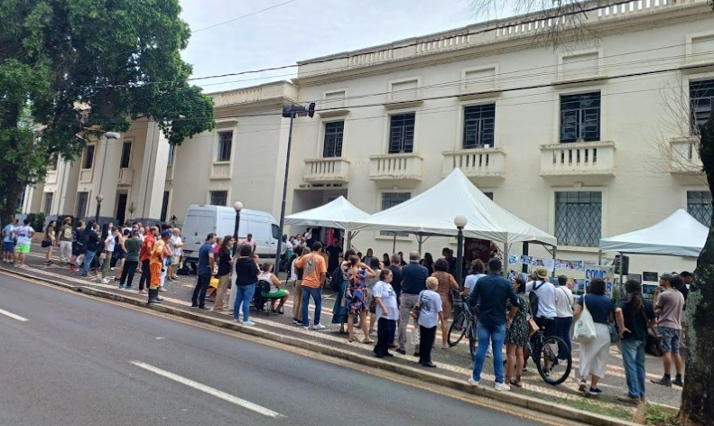
Apresentação dos projetos Fabrincante – 07/12/2024

RELATÓRIO DETALHADO DE ATIVIDADES REALIZADAS

Abaixo, seguem os dados estatísticos de cada uma das atividades realizadas pelas bibliotecas públicas de Londrina no ano de 2024, listados por biblioteca.

Eventos realizados - Biblioteca Pública 2024
DATA | EVENTO | PÚBLICO ATENDIDO
01/01/2024 | Exposição - Vanguarda e Memória PROMIC 20 anos | 60
31/01/2024 | Exposição Saúde mental: Cuidados através da arte | 86
02/02/2024 | Abertura - Exposição de pintura "Os milagres de Jesus" | 60
02 a 29/02/2024 | Visitação - Exposição de pintura "Os milagres de Jesus" | 320
21/02/2024 | Livro aberto - Convite para conhecer pessoas | 30
29/02/2024 | Atividade com idosos – Projeto Bem Estar no Centro Histórico | 06
02/03/2024 | Lançamento do livro "O vinho do Diabo", de Flávio Manzan | 100
09/03/2024 | Reunião do Clube Filatélico | 06
09/03/2024 | Palestra IIPC – Projeciologia | 20
14/03/2024 | Atividade com idosos - Dia Nacional da Poesia - Vilma Rezende - Projeto Bem Estar no Centro Histórico | 10
20/03/2024 | Projeto Livro Aberto | 50
20/03/2024 | Visita mediada espontânea - Colégio Villas Boas | 28
21/03/2024 | Visita mediada CEEBJA | 11
26/03/2024 | Visita mediada CEEBJA | 12
05/04/2024 | Reunião - Vara da Infância/Assistência Social/Saúde | 26
05/04/2024 | Lançamento do livro - O bispo negro, os "homens bons" e a Santa Eugênia curitibana – Kandiero | 12
09/04/2024 | Abertura - Exposição e lançamento de livro: “As lavadeiras” | 50
09 a 25/04/2024 | Exposição “As lavadeiras” | 250
13/04/2024 | Reunião do Clube Filatélico | 06
13/04/2024 | Palestra IIPC – Projeciologia | 18
18/04/2024 | Visita mediada - CEEBJA Londrina | 20
19/04/2024 | Curso - Vida e obra de monteiro Lobato com aplicação lúdica | 02
22/04/2024 | Visita mediada - Pedagogia UEL – Turma 1 | 35
24/04/2024 | Capacitação de Educadores Sociais: "Drogas Lícitas e Ilícitas: Atravessamentos na Infância e Juventude e os Cuidados no Acolhimento Institucional" | 20
25/04/2024 | Visita mediada - pedagogia UEL – Turma 2 | 35
26/04/2024 | Visita espontânea - CMEI Walter Okano | 22
26/04/2024 | Grupo de estudos em psicanálise | 05
27/04/2024 | Show de prêmios e tarde dançante | 130
30/04/2024 | Atividade com idosos – Projeto Bem Estar no Centro Histórico | 04
02/05/2024 | Cine Kombi | 30
06/05/2024 | Ensaio - Orquestrando o Futuro | 40
08/05/2024 | BIBLIOCIRCUITO - Oficina "Eu quero ser o outro" – (manhã) | 08
08/05/2024 | BIBLIOCIRCUITO - Oficina "Eu quero ser o outro" – (tarde) | 08
09/05/2024 | Palestra ASSELM – Como ter autoconfiança para crescer no seu negócio | 20
10/05/2024 | Grupo de estudos em psicanálise | 05
10/05/2024 | ABERTURA - Exposição Afonso X – Cerimonial -19:15 - Palestra Profa. Valéria Gil Condé (USP) –“Afonso X: o rei, o sábio, o trovador” / 20h - Concerto NEUMA / UEL | 150
De 10 a 24/05/2024 | Visitação – Exposição Afonso X | 600
11/05/2024 | Reunião do Clube Filatélico | 15
11/05/2024 | Palestra IIPC - Projeciologia | 15
13/05/2024 | Ensaio - Orquestrando o futuro | 15
13/05/2024 | BIBLIOCIRCUITO - Oficina – Restos de Carnaval | 12
14/05/2024 | Visita alunos St James - Palestra “A mulher na trova de Afonso X & a mulher na trova feminina contemporânea” - Kelly Shimohiro e Dany Fran (Irmãs de Palavra) | 35
14/05/2024 | BIBLIOCIRCUITO - Oficina – Restos de Carnaval | 12
15/05/2024 | Visita de alunos do 6º ao 9º ano da escola Newton Guimarães - Palestra profa. Dircel Ap. Kailer “O galego e a origem do português” | 50
15/05/2024 | Visita e palestra alunos Newton Guimarães ensino médio - Palestra com professora Mônica Selvatici (História UEL) - “Afonso X e os judeus de seu tempo” | 40
15/05/2024 | Visita espontânea - E.M. Dalva Fahl Boaventura | 50
15/05/2024 | BIBLIOCIRCUITO - Oficina – Restos de Carnaval | 12
16/05/2024 | Visita alunos do ensino médio Escola Carlos Augusto Mungo – Palestra Angelita Marques Visalli (História-UEL)“As práticas do casamento e concubinato no período medieval: as experiências de Afonso X, rei de Castela” | 45
De 16 a 29/05/2024 | BIBLIOCIRCUITO – Visitação - Instalação "Figurações do Inominável" | 550
16/05/2024 | BIBLIOCIRCUITO - Conferência de Abertura – Ver e ler Clarice Lispector – com Nádia Batella Gotlib | 60
17/05/2024 | BIBLIOCIRCUITO - Palestra – “Sou eu ainda? – A despersonalização e a perda da forma em A paixão segundo G.H.”, com Verônica Stigger | 50
17/05/2024 | BIBLIOCIRCUITO - Performance de poesia oral “O direito ao grito” | 50
18/05/2024 | BIBLIOCIRCUITO - Sessão de diálogo "Sentidos do demasiado humano em Clarice" | 35
18/05/2024 | BIBLIOCIRCUITO - Feira de livros | 80
18/05/2024 | BIBLIOCIRCUITO - Sarau "Restos de Carnaval" | 40
18/05/2024 | BIBLIOCIRCUITO - Espetáculo – Na sala com Clarice, com Odilon Esteves | 120
22/05/2024 | Visita dos alunos do Colégio João Sampaio - Palestra Profa. Telma Maciel "Das Cantigas ao Rap: cultura oral em língua portuguesa" | 30
23/05/2024 | Visita Escola Newton Guimarães - Ensino Médio matutino. Palestra Profa. Kateryna Hodik - Palestra: “Ucrânia durante a Idade Média: estilos, temas, linguagem e textos”. | 100
27/05/2024 | FLIL - Oficina de preparação para originais - Karen Debértolis | 30
27/05/2024 | Ensaio – Orquestrando o futuro | 20
28/05/2024 | Atividade com idosos – Projeto Bem Estar no Centro Histórico | 7
28/05/2024 | FLIL - Oficina de preparação para originais - Karen Debértolis | 25
29/05/2024 | FLIL - Oficina de preparação para originais - Karen Debértolis | 22
03/06/2024 | FLIL - Oficina de publicação de livros - Rafael Silvaro | 10
03/06/2024 | Ensaio – Orquestrando o futuro | 30
04/06/2024 | FLIL - Oficina de publicação de livros - Rafael Silvaro | 08
05/06/2024 | FLIL - Oficina de publicação de livros - Rafael Silvaro | 08
06/06/2024 | FLIL - Oficina de publicação de livros - Rafael Silvaro | 08
10/06/2024 | FLIL - Oficina de financiamento para projetos literários – Isabela Cunha | 10
10/06/2024 | Escrita e cura - Oficina de criação literária para mulheres | 25
11/06/2024 | FLIL - Oficina de financiamento para projetos literários – Isabela Cunha | 10
12/06/2024 | FLIL - Oficina de financiamento para projetos literários – Isabela Cunha | 08
13/06/2024 | Feira do Empreendedor ASSELM | 100
13/06/2024 | Ensaio – Orquestrando o futuro | 30
13/06/2024 | FLIL - Oficina de financiamento para projetos literários – Isabela Cunha | 06
14/06/2024 | Programação da FLIL – Festa Literária de Londrina (vários eventos) | 500
15/06/2024 | Programação da FLIL – Festa Literária de Londrina (vários eventos) | 800
15/06/2024 | Reunião do Clube Filatélico | 06
17/06/2024 | Ensaio – Orquestrando o futuro | 30
17/06/2024 | Escrita e cura - Oficina de criação literária para mulheres | 17
24/06/2024 | Ensaio – Orquestrando o futuro | 30
24/06/2024 | Escrita e cura - Oficina de criação literária para mulheres | 07
28/06/2024 | Atividade com idosos – Projeto Bem Estar no Centro Histórico | 07
De 10 a 28/06/2024 | Visitação – Exposição Paralelos | 350
01/07/2024 | Escrita e cura - Oficina de criação literária para mulheres | 25
05/07/2024 | Visita espontânea – Escola Municipal Sueli Ideriha | 20
05/07/2024 | Abertura – Exposição “Perspectiva e Arte” | 80
08/07/2024 | Programação de férias – Imagination Station Sombras Coloridas | 30
08/07/2024 | Ensaio – Orquestrando o futuro | 30
09/07/2024 | Programação de férias – Imagination Station Sombras Coloridas | 30
10/07/2024 | Programação de férias – Imagination Station Sombras Coloridas | 50
11/07/2024 | Programação de férias – Imagination Station Sombras Coloridas | 40
13/07/2024 | SABADOHQUÊ | 12
13/07/2024 | Reunião do Clube Filatélico | 12
15/07/2024 | Ensaio – Orquestrando o futuro | 30
22/07/2024 | Ensaio – Orquestrando o futuro | 25
25/07/2024 | Atividade com idosos – Projeto Bem Estar no Centro Histórico | 05
29/07/2024 | Visita mediada – Escola Maple Bear – 5º ano | 23
29/07/2024 | Ensaio – Orquestrando o futuro | 28
De 05 a 31/07/2024 | Visitação – Exposição “Perspectiva e Arte” | 375
31/07/2024 | Vista mediada - E.M. Irene Aparecida da Silva - 1º ano | 51
31/07/2024 | Vista mediada - E.M. Irene Aparecida da Silva - 2º ano | 58
01/08/2024 | Visita mediada e roda de leitura de literatura – alunos de Geografia UEL | 15
01/08/2024 | Gravação de entrevistas em vídeo com artistas negros de Londrina | 04
05/08/2024 | Visita mediada - visitantes da cidade de Aracaju/SE | 34
05/08/2024 | Ensaio – Orquestrando o futuro | 30
07/08/2024 | Dança meditação – Oficina de dança e os 4 elementos | 20
10/08/2024 | SABADOHQUÊ | 10
10/08/2024 | Reunião do Clube Filatélico | 07
14/08/2024 | Dança meditação – Oficina de dança e os 4 elementos | 20
17/08/2024 | Oficina Escrita Afetiva: Olhares sobre a Cidade | 20
21/08/2024 | Dança meditação – Oficina de dança e os 4 elementos | 12
22/08/2024 | Visita mediada - Sesc Cadeião Centro de Difusão Musical | 11
26/08/2024 | Visita mediada - Sesc Cadeião Centro de Difusão Musical | 12
26/08/2024 | Ensaio – Orquestrando o futuro | 28
28/08/2024 | Dança meditação – Oficina de dança e os 4 elementos | 13
29/08/2024 | Atividade com idosos – Projeto Bem Estar no Centro Histórico | 06
29/08/2024 | Visita mediada – Guarda Mirim (manhã) | 23
29/08/2024 | Visita mediada – Guarda Mirim (tarde) | 18
De 05 a 30/08/2024 | Visitação – Exposição “Escorpião de Prata”, de Eloyr Pacheco | 315
30/08/2024 | Feira de Empreendedores – ASSELM | 50
30/08/2024 | Visita mediada e palestra com prof. Eloyr Pacheco – Guarda Mirim | 38
02/09/2024 | Ensaio – Orquestrando o futuro | 25
03/09/2024 | Visita mediada – Guarda Mirim | 32
03/09/2024 | Visita mediada – Guarda Mirim | 23
05/09/2024 | Visita mediada e Oficina com Núcleo de Altas Habilidades - Eloyr Pacheco (manhã) | 20
05/09/2024 | Visita mediada e Oficina com Núcleo de Altas Habilidades - Eloyr Pacheco (tarde) | 20
09/09/2024 | Palestra sobre o livro "O rei da vela" - Projeto Literatura na Biblioteca | 55
09/09/2024 | Ensaio – Orquestrando o futuro | 30
11/09/2024 | Visita mediada – Colégio Estadual José de Anchieta | 30
14/09/2024 | SABADOHQUÊ | 8
14/09/2024 | Reunião do Clube Filatélico | 7
14/09/2024 | Palestra IIPC - Projeciologia | 7
16/09/2024 | Ensaio – Orquestrando o futuro | 25
18/09/2024 | Visita mediada - Colégio Estadual José de Anchieta | 22
18/09/2024 | Palestra sobre o livro "O seminarista" – Projeto Literatura na Biblioteca | 63
20/09/2024 | Visita mediada – Escola Municipal Osvaldo Cruz (manhã) | 40
20/09/2024 | Visita mediada – Escola Municipal Osvaldo Cruz (tarde) | 36
21/09/2024 | Banca de heteroidentificação – edital PROMIC | 64
26/09/2024 | Atividade com idosos – Projeto Bem Estar no Centro Histórico | 06
26/09/2024 | Reunião da ASSELM – Associação de Empreendedores de Londrina e Região | 35
De 03 a 26/09/2024 | Visitação – Exposição “Juventudes e Participação” | 180
27/09/2024 | Palestra sobre o livro "Niketche" – Projeto Literatura na Biblioteca | 60
30/09/2024 | Palestra sobre o livro "Torto arado" – Projeto Literatura na Biblioteca | 40
30/09/2024 | Ensaio – Orquestrando o futuro | 20
07/10/2024 | Palestra sobre o livro "Melhores poemas de Fernando Pessoa" – Projeto Literatura na Biblioteca | 51
07/10/2024 | Ensaio – Orquestrando o futuro | 30
08/10/2024 | Visita mediada – E. M. Mábio Gonçalves Palhano (manhã) | 48
08/10/2024 | Visita mediada – E. M. Mábio Gonçalves Palhano (tarde) | 68
09/10/2024 | Abertura da Exposição “Expressões e Estilos” | 115
12/10/2024 | SABADOHQUÊ | 8
12/10/2024 | Reunião do Clube Filatélico | 4
12/10/2024 | Oficina de dança meditação | 9
15/10/2024 | Gravação de programa do canal Off - documentário sobre os jogos indígenas | 10
15/10/2024 | Gravação de vídeo artístico | 2
15/10/2024 | Visita mediada – Centro de Convivência do Idoso (avós e netos) | 18
16/10/2024 | Gravação de vídeo artístico | 2
18/10/2024 | Palestra sobre o livro "Chove sobre minha infância" – Projeto Literatura na Biblioteca | 34
21/10/2024 | Palestra sobre o livro "Cartas chilenas" – Projeto Literatura na Biblioteca | 29
21/10/2024 | Ensaio – Orquestrando o futuro | 26
22/10/2024 | Mostra de cinema negro | 15
23/10/2024 | Um dedo de prosa - LONDRIX | 20
23/10/2024 | SNLB - Abertura da SNLB e lançamento do livro “Os movimentos da cabeça”, de Samantha Abreu | 80
24/10/2024 | Mostra de cinema negro | 20
24/10/2024 | Visita espontânea – E. M. Arthur Thomas | 23
24/10/2024 | Oficina Formativa de Roteiro para Mulheres | 13
25/10/2024 | Visita espontânea – E. M. Arthur Thomas | 21
25/10/2024 | SNLB - Apresentação de canto lírico encenado | 25
29/10/2024 | SNLB - Bate papo com o autor Pedro Angel | 25
30/10/2024 | Palestra sobre o álbum musical "Cabeça dinossauro" – Projeto Literatura na Biblioteca | 48
De 09 a 30/10/2024 | Visitação - Exposição “Expressões e Estilos” | 350
31/10/2024 | Oficina Formativa de Roteiro para Mulheres | 11
De 09 a 31/10/2024 | Visitação da exposição “Um som, um olhar, um click" | 250
04/11/2024 | Apresentação da Mostra de Música de Câmara e crianças do projeto Orquestrando o Futuro / apresentação de vídeos e materiais produzidos no projeto “Feito na Fábrica” | 120
De 04 a 08/11/2024 | Visitação – Exposição de desenhos – Semana de Nishinomiya | 150
05/11/2024 | Atividade com os idosos – Projeto Bem Estar no Centro Histórico | 08
06/11/2024 | Quartas criativas – Conto japonês – Semana de Nishinomiya | 37
07/11/2024 | Oficina formativa de Roteiro para Mulheres | 11
08/11/2024 | Lançamento do livro – A cidade na retina, de Célia Musili | 100
08/11/2024 | Lançamento do livro - A lenda do pássaro de Hyoko, de Bruna Ester Yamashita | 35
09/11/2024 | SABADOHQUÊ | 08
09/11/2024 | Reunião do Clube Filatélico | 07
09/11/2024 | Palestra IIPC - Projeciologia | 07
11/11/2024 | Ensaio – Orquestrando o futuro | 25
12/11/2024 | Abertura da Exposição “A guerra por dentro: Animais” | 07
De 12 a 28/11/2024 | Visitação - Exposição “A guerra por dentro: Animais” | 180
13/11/2024 | Visita mediada – E.M. Nina Gardemann | 31
13/11/2024 | Visita espontânea - grupo de formação de professores para alfabetização de vários municípios | 25
14/11/2024 | Oficina formativa de Roteiro para Mulheres | 07
14/11/2024 | Abertura da Exposição “Figuras silenciadas” | 10
De 14/11 a 06/12/2024 | Visitação - Exposição “Figuras silenciadas” | 150
18/11/2024 | Ensaio – Orquestrando o futuro | 20
19/11/2024 | Reunião ASSELM | 28
21/11/2024 | Oficina formativa de Roteiro para Mulheres | 08
21/11/2024 | Palestra musical “Ritmos do Quilombo” | 20
22/11/2024 | Minicurso: Literatura Infantil e prática escolar | 30
25/11/2024 | Ensaio – Orquestrando o futuro | 22
25/11/2024 | Visita mediada – PET Biblioteconomia UNESP | 12
28/11/2024 | Atividade com os idosos – Projeto Bem Estar no Centro Histórico | 08
28/11/2024 | Oficina formativa de Roteiro para Mulheres | 07
28/11/2024 | Assembleia ASSELM | 30
29/11/2024 | Atividade com idosos – Projeto Bem Estar no Centro Histórico | 05
De 06 a 30/11/2024 | Visitação da exposição “Mulheres negras” | 450
02/12/2024 | Ensaio – Orquestrando o futuro | 20
02/12/2024 | Entrega dos livros da campanha “Dar à mão à alguém” – Projeto BIBLIOCIRCUITO | 30
04/12/2024 | Oficina de dança meditação | 15
05/12/2024 | Oficina formativa de Roteiro para Mulheres | 08
05/12/2024 | Visita espontânea – E.M. Arthur Thomas | 24
06/12/2024 | Visita do Cônsul e Cônsul Honorário do Reino Unido do Brasil – Entrega das caixas de correios e abertura da exposição “Os britânicos em Londrina e norte do Paraná – 100 anos da Paraná Plantations” | 40
07/12/2024 | Apresentações do Projeto Fabrincante | 450
07/12/2024 | Visita espontânea – Grupo de fotógrafos | 09
11/12/2024 | Oficina de dança meditação | 05
12/12/2024 | Lançamento do livro "Nas dobras do destino", de Milton Cavalieri | 50
12/12/2024 | Reunião ASSELM | 15
12/12/2024 | Oficina formativa de Roteiro para Mulheres | 09
14/12/2024 | Reunião do clube filatélico | 06
17/12/2024 | Cantata de Natal – Coral da OAB | 50
18/12/2024 | Oficina de dança meditação | 05
20/12/2024 | Cerimônia de entrega da doação de livros à Biblioteca Pública – Dr. Agajan Der Bedrossian | 15
De 04/11 a 27/12/2024 | Visitação - Exposição de Cartões Postais | 350
De 09 a 31/12/2024 | Exposição do projeto Livro Aberto | 150
Total de público atendido nos eventos – Biblioteca Pública |  | 12.437

Eventos realizados- Biblioteca Especializada Infantil 2024
DATA | EVENTO | PÚBLICO ATENDIDO
16/01/2024 | Férias na Biblioteca - Oficina de versos fantástico com o mediador Valdir Grandini | 15
17/01/2024 | Férias na Biblioteca - Contação das histórias As três penas de irmãos Grimm e Fofinho de Teresa Noronha, oficina de jogo de tabuleiro, mediador Thiago da Fonseca (manhã). | 24
17/01/2024 | Férias na Biblioteca - Contação das histórias As três penas de irmãos Grimm e Fofinho de Teresa Noronha, oficina de jogo de tabuleiro, mediador Thiago da Fonseca (tarde). | 10
18/01/2024 | Férias na Biblioteca - O livro é o melhor remédio, contação da história A caixa de Pandora, oficina decoração da "caixinha de Pandora", mediadoras Leda Araujo e Lusenir Oliveira. | 25
22/01/2024 | Férias na Biblioteca - Oficina de criação e produção de história em quadrinhos com o mediador Eloyr Pacheco. | 27
23/01/2024 | Férias na Biblioteca - Contação da história A semente da verdade conto folclórico oriental, oficina confecção de um planner, mediadora Val Coito. | 11
24/01/2024 | Férias na Biblioteca - Oficina de criação e produção de história em quadrinhos com o mediador Eloyr Pacheco. | 21
25/01/2024 | Férias na Biblioteca - Cantando e contado história com origami, mediadora Flávia Harue (manhã). | 27
25/01/2024 | Férias na Biblioteca - Cantando e contado história com origami, mediadora Flávia Harue (tarde). | 25
26/01/2024 | Férias na Biblioteca - Oficina de criação e produção de história em quadrinhos com o mediador Eloyr Pacheco. | 21
15/02/2024 | Visita mediada - Contação da história Do pouco se faz muito de Phoebe Gilman e A velha e o macaco de Ricardo Azevedo | 20
28/02/2024 | Quartas Criativas - Contação da história "Nem sonhando" de Beatrice Alemanha, mediada pela contadora Renata Suzuê | 33
06/03/2024 | Quartas Criativas - Contacão da história "O coelhinho que não era de Páscoa" da autora Ruth Rocha. Leitura do livro "Eu sou Grande" da autora Clara Gavilan e oficina de desenho com a mediadora Renata Suzuê (manhã). | 28
06/03/2024 | Quartas Criativas - Contacão da história "O coelhinho que não era de Páscoa" da autora Ruth Rocha. Leitura do livro "Eu sou Grande" da autora Clara Gavilan e oficina de desenho com a mediadora Renata Suzuê (tarde). | 09
13/03/2024 | Quartas Criativas - Contação da história "O guardador de águas" do autor Manoel de Barros e oficina de desenho criativo com a mediadora Suzuê (manhã). | 29
13/03/2024 | Quartas Criativas - Contação da história "O guardador de águas" do autor Manoel de Barros e oficina de desenho criativo com a mediadora Suzuê (tarde). | 06
14/03/2024 | Toda quinta tem história - Contação da história "O macaco e o coelho" fábula de Monteiro Lobato, com a mediadora Suzuê. | 24
15/03/2024 | Contando e cantando nas Bibliotecas - Livro "Dobrando, contando e cantando" de Kátia Costa e Maria Paccelle e oficina de dobradura com a mediadora Maria Paccelle. | 26
20/03/2024 | Quartas Criativas - Acolhida com músicas de poemas de Manoel de Barros, tendo a participação especial no violão de Eric de Mari. Leitura dramatizada da história "Advinha quanto eu te amo", de San Mc Bratney com a mediadora Renata Suzuê. Oficina de confecção de marca página (manhã). | 63
20/03/2024 | Quartas Criativas - Acolhida com músicas de poemas de Manoel de Barros, tendo a participação especial no violão de Eric de Mari. Leitura dramatizada da história "Advinha quanto eu te amo", de San Mc Bratney com a mediadora Renata Suzuê. Oficina de confecção de marca página (manhã). | 23
21/03/2024 | Toda quinta tem história - Contação da história "O macaco e o coelho" fábula de Monteiro Lobato, com a mediadora Suzuê. | 24
03/04/2024 | Quartas criativas - Contação das Fábulas de Monteiro Lobato “A rã e o boi”, “A formiga boa” e “O jabuti e a peúva”. Mediadora Suzuê (manhã). | 26
03/04/2024 | Quartas criativas - Contação das Fábulas de Monteiro Lobato “A rã e o boi”, “A formiga boa” e “O jabuti e a peúva”. Mediadora Suzuê (tarde). | 05
04/04/2024 | Toda quinta tem história - Contação de Histórias de Tia Nastácia de Monteiro Lobato. Mediadora Suzuê. | 19
10/04/2024 | Contação das histórias fábulas de Monteiro Lobato “O velho, o menino e a mulinha”, “A cigarra e a formiga”, “O Jabuti e a Peúva”. Mediadora Suzuê (manhã). | 16
10/04/2024 | Contação das histórias fábulas de Monteiro Lobato “O velho, o menino e a mulinha”, “A cigarra e a formiga”, “O Jabuti e a Peúva”. Mediadora Suzuê. Oficina de massinha (tarde). | 11
17/04/2024 | Quartas Criativas – Japão que Inspira - Contação da história folclore japonês “Momotaro, o menino pêssego” com a mediadora Suzê. Oficina de origami com a mediadora Klissia Tiba (manhã). | 38
17/04/2024 | Quartas Criativas – Japão que Inspira - Contação da história folclore japonês “Momotaro, o menino pêssego” com a mediadora Suzê. Oficina de origami com a mediadora Klissia Tiba (tarde). | 36
22/04/2024 | Visita mediada - Alunos de pedagogia UEL. Contação da história “O sapo e o veado” de Monteiro Lobato e a história do folclore japonês “Momotaro, o menino pêssego”, com a mediadora Suzuê. | 33
23/04/2024 | Visita mediada – Alunos da Epesmel Interlagos (manhã). | 20
23/04/2024 | Visita mediada – Alunos da Epesmel Interlagos (tarde). | 30
24/04/2024 | Quartas Criativas – Japão que Inspira - Contação da história “Vovó veio do Japão”, de Mika Takahashi e Talita Mazomi, mediadora Suzuê. Oficina de origami com a mediadora Klissia Tiba (manhã). | 45
24/04/2024 | Quartas Criativas – Japão que Inspira - Contação da história “Vovó veio do Japão”, de Mika Takahashi e Talita Mazomi, mediadora Suzuê. Oficina de origami com a mediadora Klissia Tiba (tarde). | 42
25/04/2024 | Toda quinta tem história - Contação da história História de Tia Nastácia - O veado e o sapo, mediadora Suzuê. | 65
26/04/2024 | Contando e cantando nas Bibliotecas - Contação de história com a mediadora Maria Paccelle. | 24
30/04/2024 | Visita mediada - Alunos da Epesmel Interlagos (manhã). | 19
30/04/2024 | Visita mediada - Alunos da Epesmel Interlagos (manhã). | 23
02/05/2024 | Toda quinta tem história - Contação da história Papai urso e os ursinhos travessos, conto popular russo adaptado por Margaret Mayo com a mediadora Renata Suzuê. | 23
08/05/2024 | Quartas Criativas - Contação da história Vovó coelha e o leão mandão, conto popular africano adaptado por Margaret Mayo com a mediadora Renata Suzuê (manhã). | 24
08/05/2024 | Quartas Criativas - Contação da história Vovó coelha e o leão mandão, conto popular africano adaptado por Margaret Mayo com a mediadora Renata Suzuê (tarde). | 09
14/05/2024 | Visita mediada – Idosos do Centro de Convivência do Idoso, da zona Leste de Londrina. | 30
15/05/2024 | Quartas Criativas - Contação da história A casa da mosca fosca de Eva Mejuta, mediadora Renata Suzuê (manhã). | 31
15/05/2024 | Quartas Criativas - Contação da história A casa da mosca fosca de Eva Mejuta, mediadora Renata Suzuê (tarde). | 23
17/05/2024 | BIBLIOCIRCUITO – Contação das histórias de Clarice Lispector “O mistério do coelho pensante” com a mediadora Aurea Celeste; “A mulher que matou os peixes” com a mediadora Sandra Sanches e “Quase de verdade” com a mediadora Ana Claudia Constantino. | 22
22/05/2024 | Quartas Criativas - Contação dos contos populares Os três porquinhos e Papai urso e os ursinhos travessos, mediadora Renata Suzuê (manhã). | 39
22/05/2024 | Quartas Criativas - Contação dos contos populares Os três porquinhos e Papai urso e os ursinhos travessos, mediadora Renata Suzuê (tarde). | 60
23/05/2024 | Toda quinta tem história - Contação da história Papai urso e os ursinhos travessos e Vovó coelha e o leão mandão, conto popular russo adaptado por Margaret Mayo, com a mediadora Renata Suzuê. | 22
27/05/2024 | Visita mediada - Escola Municipal Reverendo Odilon Gonçalves Nocetti (manhã). | 24
27/05/2024 | Visita mediada - Escola Municipal Reverendo Odilon Gonçalves Nocetti (manhã). | 26
29/05/2024 | Quartas Criativas – Japão que Inspira - Contação do conto japonês Urashima Taro - A história de um pescador; oficina de origami, mediadora Renata Suzuê (manhã). | 47
29/05/2024 | Quartas Criativas – Japão que Inspira - Contação do conto japonês Urashima Taro - A história de um pescador; oficina de origami, mediadora Renata Suzuê (tarde). | 30
12/06/2024 | Quartas Criativas - Contação da história Amanhã de Lúcia Hiratsuka com a mediadora Suzuê. Oficina de origami com a mediadora Klissia (manhã). | 13
12/06/2024 | Contação das histórias A velha e o macaco de Ricardo Azevedo e Amanhã de Lúcia Hiratsuka com a mediadora Suzuê. Oficina de origami com a mediadora Suzuê. | 26
13/06/2024 | Toda quinta tem história - Contação da história O gatinho malhado bem pequenino de Margaret Mayo, mediadora Suzuê. | 02
19/06/2024 | Quarta Criativa - Contação da história O galo e o rei e oficina de desenho livre. Mediadora Suzuê (manhã). | 18
19/06/2024 | Quarta Criativa - Contação da história O galo e o rei e oficina de desenho livre. Mediadora Suzuê (tarde). | 10
21/06/2024 | Visita mediada - E.M. San Izidro | 52
26/06/2024 | Quartas Criativas - Contação da História O caso do bolinho de Tatiana Belinky. Oficina decoração de um bolinho de papel. Mediadora Suzuê (manhã). | 36
26/06/2024 | Quartas Criativas - Contação da História O caso do bolinho de Tatiana Belinky. Oficina decoração de um bolinho de papel. Mediadora Suzuê (tarde). | 06
05/07/2024 | Visita mediada - E.M. Suely Ideriha | 27
05/07/2024 | Férias na Biblioteca - Jogar dentro: oficina de fantasia; realização de oficina de fantasias a partir de sucata com a mediadora Sarah Gregório (1ª sessão - tarde). | 26
05/07/2024 | Férias na Biblioteca - Jogar dentro: oficina de fantasia; realização de oficina de fantasias a partir de sucata com a mediadora Sarah Gregório (2ª sessão - tarde). | 42
15/07/2024 | Férias na Biblioteca - Contação da história Sopa de pedras de Pedro malasartes. Adaptação do escritor Sérgio Palmiro Serrano. | 23
16/07/2024 | Férias na Biblioteca - Contação da história O menino talentoso e divertido de Vilma Rezende. Oficina de desenho livre. Mediadora Vilma Rezende. | 24
17/07/2024 | Férias na Biblioteca - Contação das histórias Pedro Malasartes e o pássaro lapão e A dona velha (debaixo da cama). Oficina de desenho maluco. Mediadora Suzuê (manhã). | 46
17/07/2024 | Férias na Biblioteca - Contação das histórias Pedro Malasartes e o pássaro lapão e A dona velha (debaixo da cama). Oficina de desenho maluco com a mediadora Suzuê (tarde). | 20
18/07/2024 | Férias na Biblioteca - Contação das histórias A menina do fio de Stela Barbieri, e outras histórias. Mediador Thiago da Fonseca. | 56
18/07/2024 | Visita mediada - Escola Apoena | 43
19/07/2024 | Férias na Biblioteca - Contação das histórias O mistério do coelho pensante e A vida íntima de Laura de Clarice Lispector. Oficina de jogo da memória. Mediadora Aurea Souza. | 10
24/07/2024 | Quartas Criativas - Contação da história Chico chiclete de Maria Ramos. Oficina com massinha de modelar. Mediadora Suzuê (manhã). | 21
24/07/2024 | Quartas Criativas - Contação da história Chico chiclete de Maria Ramos. Oficina com massinha de modelar. Mediadora Suzuê (tarde). | 11
29/07/2024 | Visita mediada - E.M. Moacyr Camargo Martins | 28
31/07/2024 | Quartas Criativas - Contação das histórias Meus lápis de cor são só meus de Ruth Rocha e Empresta o lápis de cor de Rafaeli Constantino. Oficina de pintura de lápis de cor. Mediadora Suzuê (manhã). | 51
31/07/2024 | Quartas Criativas - Contação das histórias Meus lápis de cor são só meus de Ruth Rocha e Empresta o lápis de cor de Rafaeli Constantino. Oficina de pintura de lápis de cor. Mediadora Suzuê (tarde). | 50
06/08/2024 | Visita mediada - E.M. Elias Kauam (manhã). | 26
06/08/2024 | Visita mediada - E.M. Elias Kauam (tarde). | 23
07/08/2024 | Quartas Criativas - Contação do conto popular A tartaruga e a fruta amarela de Ricardo Azevedo. Mediadora Suzuê (manhã). | 57
07/08/2024 | Quartas Criativas - Contação do conto popular A tartaruga e a fruta amarela de Ricardo Azevedo. Mediadora Suzuê (tarde). | 14
09/08/2024 | Visita mediada - alunos do 4° ano E.M. Arthur Thomas com a contação do conto popular A tartaruga e a fruta amarela de Ricardo Azevedo. Mediadora Suzuê. | 29
13/08/2024 | ECOH - Apresentação do grupo Fio da Meada, histórias daqui, de lá e acolá (manhã). | 51
13/08/2024 | ECOH - Apresentação do grupo Fio da Meada, histórias daqui, de lá e acolá (tarde). | 50
14/08/2024 | Quartas Criativas - Contação da história Como contar crocodilos de Margaret Mayo. Oficina de origami. Mediadora Suzuê (manhã). | 18
14/08/2024 | Quartas Criativas - Contação da história Como contar crocodilos de Margaret Mayo. Oficina de origami. Mediadora Suzuê (tarde). | 16
16/08/2024 | Contando e Cantando nas Bibliotecas - Contação do conto popular A tartaruga e a fruta amarela de Ricardo Azevedo. Oficina de origami. Mediadora Suzuê. | 19
21/08/2024 | Quartas Criativas - Contação da história Margarida de André Neves. Oficina de desenho. Mediadora Suzuê (manhã). | 16
21/08/2024 | Quartas Criativas - Contação da história Margarida de André Neves. Oficina de desenho. Mediadora Suzuê (tarde). | 12
28/08/2024 | Quartas Criativas - Contação da história O Menino com Floresno cabelo de Jarvis. Oficina de recorte e desenho. Mediadora Suzuê (manhã). | 06
28/08/2024 | Quartas Criativas - Contação da história O Menino com Floresno cabelo de Jarvis. Oficina de recorte e desenho. Mediadora Suzuê (tarde). | 10
29/08/2024 | Toda quinta tem história - Contações das histórias A cobra Norato de Raul Bopp e O macaco e a velha de Ricardo Azevedo. Mediadora Suzuê. | 36
04/09/2024 | Quartas Criativas - Contação da história O incrível livro do Gildo de Silvana Rando com a mediadora Suzuê (manhã). | 07
04/09/2024 | Contação das histórias A velha e o macaco de Ricardo Azevedo e O incrível livro do Gildo de Silvana Rando com a mediadora Suzuê (tarde). | 38
05/09/2024 | Toda quinta tem história - Contação da história Romeu e Julieta de Ruth Rocha e A velha e o macaco de Ricardo Azevedo com a mediadora Renata Suzuê. | 77
11/09/2024 | Contação da história O véu encantado de Giba Pedroza e oficina de origami de barcos com a mediadora Renata Suzuê (manhã). | 29
11/09/2024 | Contação da história O véu encantado de Giba Pedroza e oficina de origami de barcos com a mediadora Renata Suzuê (tarde). | 36
12/09/2024 | Toda quinta tem história - Contação da história Romeu e Julieta de Ruth Rocha com a mediadora Renata Suzuê. | 27
13/09/2024 | Visita mediada com contação de história pela professora da turma - E. M. Prof. Maria Irene Vicentini Theodoro (manhã). | 45
13/09/2024 | Visita e leitura mediada com Suzuê - E. M. Prof. Maria Irene Vicentini Theodoro (tarde). | 50
17/09/2024 | Visita mediada - E. M. Vila Brasil (manhã). | 33
17/09/2024 | Visita mediada - E. M. Vila Brasil (tarde). | 42
18/09/2024 | Quartas Criativas - Contação de história Milhões de gatos com Renata Suzuê (manhã). | 56
18/09/2024 | Quartas Criativas - Contação de história Milhões de gatos com Renata Suzuê (tarde). | 33
19/09/2024 | Visita mediada - Colégio Premier. | 38
20/09/2024 | Visita mediada - E. M. Oswaldo Cruz. | 46
24/09/2024 | Visita mediada - E. M. Nara Manella (manhã). | 48
24/09/2024 | Visita mediada - E. M. Nara Manella (tarde). | 46
25/09/2024 | Quartas Criativas - Contação da história A nuvenzinha triste de Maria de Lourdes Pereira com a mediadora Suzuê (manhã). | 56
25/09/2024 | Quartas Criativas - Contação da história A nuvenzinha triste de Maria de Lourdes Pereira com a mediadora Suzuê (tarde). | 44
27/09/2024 | Visita mediada - E.M. Ruth Lemos. | 24
02/10/2024 | Quartas Criativas - Contação das histórias Pequena coisa gigantesca de Beatrice Alemagna e lenda do folclore brasileiro A lenda do uirapuru com a mediadora Suzuê (manhã). | 39
02/10/2024 | Quartas Criativas - Contação das histórias Pequena coisa gigantesca de Beatrice Alemagna e lenda do folclore brasileiro A lenda do uirapuru com a mediadora Suzuê. Oficina de desenho (tarde). | 35
08/10/2024 | Visita mediada - E.M Mábio Gonçalves Palhano.  Contação das histórias O macaco e a velha de Ricardo Azevedo e A nuvenzinha triste adaptação de Bia Bedran. Mediadora Suzuê (manhã). | 41
08/10/2024 | Visita mediada - E.M Mábio Gonçalves Palhano.  Contação das histórias O macaco e a velha de Ricardo Azevedo. Mediadora Suzuê (tarde). | 67
09/10/2024 | Quartas Criativas - Contação das histórias O macaco e a velha de Ricardo Azevedo e O que é uma criança de Beatrice Alemagna. Mediadora Suzuê. | 30
10/10/2024 | Toda quinta tem história - Contação das histórias Bom dia todas as cores de Ruth Rocha com a mediadora Suzuê. | 12
15/10/2024 | Visita mediada – Idosos do Centro de Convivência do Idoso e seus netos. Contação da história Do pouco se faz muito de Phoebe Gilman de tradição judaica. | 20
16/10/2024 | Quartas Criativas - Contação da história A professora encantadora, de Márcio Vassallo e conto judaico Do pouco se faz muito. Mediadora Suzuê. | 10
17/10/2024 | Toda quinta tem história - Leitura do livro Bom dia todas as cores de Ruth Rocha, contação da história Do pouco se faz muito de Phoebe Gilman de tradição judaica e Mosca fosca do folclore português. | 36
23/10/2024 | Quartas Criativas - Japão que inspira – Contação de histórias e oficina de origami com a mediadora Renata Suzuê (manhã). | 18
23/10/2024 | Quartas Criativas - Contação da história Do pouco se faz muito de Phoebe Gilman de tradição judaica e oficina de origami com a mediadora Renata Suzuê (tarde). | 41
24/10/2024 | Visita mediada - Escola Municipal Arthur Thomas. | 23
30/10/2024 | Quartas Criativas - Contação das histórias Havia um menino com um buraco no dente de Lenice Gomes e O menino que foi ao vento norte de Bia Bedran. | 45
30/10/2024 | SNLB - Troca de livros e gibis entre o público da biblioteca infantil em comemoração a semana nacional do livro e da biblioteca. | 10
30/10/2024 | Quartas Criativas - Contação das histórias Havia um menino com um buraco no dente de Lenice Gomes e O menino que foi ao vento norte de Bia Bedran. | 28
07/11/2024 | Toda quinta tem história - Contação da história Macaquinho, de Ronaldo Simões Coelho, com a mediadora renata Suzuê | 09
13/11/2024 | Quartas Criativas - Leitura da história Os dengos na moringa de voinha de Ana Fátima e contação das história O macaco e a velha de Ricardo Azevedo. Mediadora Suzuê. | 48
13/11/2024 | Leitura da história Os dengos na moringa de voinha de Ana Fátima e contação das história O macaco e a velha de Ricardo Azevedo. Mediadora Suzuê. | 53
21/11/2024 | Visita da turma de pedagogia da UEL. Contação da história O macado e a velha de Ricardo Azevedo e do conto judaico Do pouco se faz muito. Mediadora Suzuê | 33
25/11/2024 | Visita dos estudantes de biblioteconomia da Unesp. Contação da história O macaco e a velha de Ricardo Azevedo e do conto judaico Do pouco se faz muito. Mediadora Suzuê. | 12
27/11/2024 | Quartas Criativas - Contação das histórias Obax de André Neves e O macaco e a velha de Ricardo Azevedo. Mediadora Suzuê. | 28
27/11/2024 | Contação das histórias Obax de André Neves. Mediadora Suzuê. | 03
04/12/2024 | Quartas Criativas - Contação das histórias Um presente para o rei de Walther Moreira Santos e Macaquinho de Bia Bedran. Mediadora Suzuê (manhã). | 18
04/12/2024 | Contação das histórias Um presente para o rei de Walther Moreira Santos e Macaquinho de Bia Bedran. Mediadora Suzuê (tarde). | 12
05/12/2024 | Toda quinta tem história - Contação da história Um presente para o rei de Walther Moreira Santos e Do pouco se faz muito, conto adaptado da tradição judaica. Mediadora Suzuê. | 26
05/12/2024 | Jogar Dentro - oficina de fantasias a partir de sucata, com a mediadora Sarah Gregório. | 10
11/12/2024 | Quartas Criativas - Contação das Histórias O conjunto musical de Bia Bedran e O rei bigodeira e sua banheira de Audrey Wood. Mediadora Suzuê (manhã). | 06
11/12/2024 | Quartas Criativas - Contação das Histórias O conjunto musical de Bia Bedran e O rei bigodeira e sua banheira de Audrey Wood. Mediadora Suzuê (tarde). | 09
12/12/2024 | Toda quinta tem história - Contação da história Do pouco se faz muito, conto adaptado da tradição judaica (manhã). | 04
12/12/2024 | Toda quinta tem história - Contação da história Do pouco se faz muito, conto adaptado da tradição judaica (tarde). | 09
13/12/2024 | Quartas Criativas (excepcionalmente na sexta-feira) – Japão que Inspira - Contação dos contos japoneses Kin no Kamikazari e O retorno do Sol. Oficina de origami. Mediadora Gisele Chiari (manhã). | 21
13/12/2024 | Quartas Criativas (excepcionalmente na sexta-feira) – Japão que Inspira - Contação dos contos japoneses Kin no Kamikazari e O retorno do Sol. Oficina de origami. Mediadora Gisele Chiari (tarde). | 22
18/12/2024 | Quartas Criativas - Contação da história Do pouco se faz muito, conto adaptado da tradição judaica e O cordeirinho manco de Max Lucado com a mediadora Suzuê. | 09
19/12/2024 | Quartas Criativas - Contação da história Do pouco se faz muito, conto adaptado da tradição judaica e O cordeirinho manco de Max Lucado com a Mediadora Suzuê. | 41
20/12/2024 | Lançamento do livro A aventura de Cida em Brankitudy de PamSalles & J.O., com contação da história mediada po PamSalles. | 14
Total de público atendido nos eventos – Biblioteca Infantil: |  | 3.994

Eventos realizados - Biblioteca Ramal Padre Adelino de Carli 2024
DATA | EVENTO | PÚBLICO ATENDIDO
01/03/2024 | Contação de hitórias - "A bela borboleta", de Ziraldo e Zélia, com Mayumi. Participação da Escola IPC. | 26
08/03/2024 | Contando e cantando nas bibliotecas - "Dobrando, Contando e Cantando", de Kátia Costa e Maria Paccelle, com Maria Paccelle. Participação da Escola IPC. | 30
14/03/2024 | Toda quinta tem história - "O coelho que não era da Páscoa", de Ruth Rocha e "O macaco e o coelho", de Monteiro Lobato, com Renata Suzue. Participação das escolas: IPC e Interativa. | 35
04/04/2024 | Toda quinta tem história - "Fábulas de Monteiro Lobato" - "Histórias de tia Nastácia" e "A rã e o boi", com Renata Suzue. Participação das escolas: IPC e Interativa. | 43
12/04/2024 | Contando e cantando nas bibliotecas - "Yasmin no reino de jasmins", de Maria Paccelle, com a própria autora. Participação da Escola Interativa. | 19
29/04/2024 | Contação de hitórias - "A pílula falante", de Monteiro Lobato, com Isabel Ourique e caça-palavras, com Mayumi. Participação da Escola Interativa. | 34
02/05/2024 | Toda quinta tem história - "Papai Urso e os ursinhos travessos", conto russo, tirado do livro "Como contar crocodilos: Histórias de bichos", de Margaret Mayo, com Renata Suzue. Participação da Escola IPC. | 26
10/05/2024 | Contação de hitórias - "O Girino Pequenino", de Sheridan Cain e Jack Tickle, e oficina de cartões de dia das mães, com Mayumi. Participação da Escola IPC. | 11
06/06/2024 | Contação de hitórias - "Chapeuzinho Amarelo", de Chico Buarque, ilustrado por Ziraldo; "O leão e o rato" e "O lobo orgulhoso de sua sombra e o leão", extraídos do livro "As melhores fábulas de Esopo", com Isabel Ourique. Participação das escolas: Interativa e IPC. | 60
14/06/2024 | Contando e cantando nas bibliotecas - "O presente de Marili", de Maria Paccelle, com a própria autora. Participação da Escola IPC. | 17
21/06/2024 | Contação de hitórias - "A pílula falante", de Monteiro Lobato, com Isabel Ourique e caça-palavras, com Mayumi. Participação da Escola IPC. | 25
15/07/2024 | Férias nas Bibliotecas - "Incluindo com amor", de Maria Paccelle, com a própria autora. Participação da Escola IPC. | 21
16/07/2024 | Férias nas Bibliotecas - "A sopa de pedras de Pedro Malasartes", adaptação do artista e escritor Sérgio Palmiro Serrano, com Renata Suzue. Participação da Escola IPC. | 24
17/07/2024 | Férias nas Bibliotecas - "A menina do fio", de Stela Barbieri e Fernando Vilela, e outras histórias, com Tiago Fonseca. Participação da Escola IPC. | 26
18/07/2024 | Férias nas Bibliotecas - "O menino talentoso e divertido", de Vilma Rezende, com a própria autora. Participação da Escola IPC. | 32
19/07/2024 | Férias nas Bibliotecas - "Os ursos e a grande tempestade", de Paul Bright e Jane Chapman, e "Sinto muito!", de Norbert Landa e Tim Warnes, com Isabel Ourique, e atividade, com Mayumi. Participação da Escola IPC. | 24
01/08/2024 | Toda quinta tem história - "Cobra Norato", folclore brasileiro por Cléo Busatto, extraído do livro "Histórias de quem conta histórias", de Lenice Gomes e Fabiano Moraes, e "Meus lápis de cor são só meus", de Ruth Rocha, com Renata Suzue. Participação da Escola IPC. | 28
12/08/2024 | 13º ECOH – Encontro de Contadores de Hitórias de Londrina - "Sulwe", de Lupita Nyong' O, com Pati e CIA ZOOM. Participação das escolas: IPC e Interativa. | 60
05/09/2024 | Toda quinta tem história - "Romeu e Julieta", de Ruth Rocha, com Renata Suzue. Participação das escolas: IPC e Interativa. | 58
20/09/2024 | Contação de histórias - "O velho, o menino e o burro", extraído do livro "Fábulas de Esopo", de Jean de La Fontaine, adaptação de Lúcia Tulchinski, e "O burrinho Tró-ló-ló", de Elza Fiúza, com Isabel Ourique. Participação da Escola IPC. | 19
03/10/2024 | Toda quinta tem história - "Bom dia, todas as cores", de Ruth Rocha, com Renata Suzue. Participação da Escola IPC. | 25
24/10/2024 | SNLB – Contação de histórias e oficina de música - "O velho, o menino e o burro", extraído do livro "Fábulas de Esopo", de Jean de La Fontaine, adaptação de Lúcia Tulchinski; "O burrinho Tró-ló-ló", de Elza Fiúza; e oficina de música, com Isabel Ourique. Participação da Escola Interativa e da Clínica de Desenvolvimento para Autistas "Te amo". | 37
29/10/2024 | SNLB – Contação de Histórias - "Um nó na cabeça", de Rosa Amanda Strausz e atividade, com Mayumi. Participação da Escola IPC. | 25
28/11/2024 | Contação de histórias - "A pedra dos desejos", de Steve Smallman e oficina de música, com Isabel Ourique. Participação da Escola Interativa. | 32
05/12/2024 | Toda quinta tem história - "Do pouco se faz muito", conto judeu e "Um presente para o rei", de Whalter Moreira Santos, extraído do livro "Histórias de quem conta histórias", organizado por Lenice Gomes e Fabiano Moraes, com Renata Suzue. Participação das escolas: IPC e Interativa. | 40
Total de público atendido nos eventos – Padre Adelino: |  | 777

Eventos realizados - Biblioteca Ramal Lupércio Luppi 2024
DATA | EVENTO | PÚBLICO ATENDIDO
08/04 a 30/06/2024 | Exposição Os Protagonistas: bonecos teatrais de Renata Suzuê Ogata | 780
08/04 a 31/07/2024 | Exposição Entre Nós de Odil Miranda | 800
11/04/2024 | Toda Quinta Tem História | 04
24/04/2024 | Projeto Livro Aberto: Convite Para Ler Pessoas | 26
07, 08, 16 e 17/05/2024 | Bibliocircuito – Oficina de literatura e artes gráficas “A cidade sitiada” | 60
16/05/2024 | Toda Quinta Tem História | 60
24/05/2024 | Inauguração do Espaço Domingos Pellegrini – Homenagem ao escritor londrinense | 24
06/06/2024 | Entram as Três Bruxas | 06
12/06/2024 | Abertura oficial da Exposição AX*G Afonso X e Galicia | 45
12 a 26/06/2024 | Visitação da exposição AX*G Afonso X e Galicia | 400
19/06/2024 | Palestra “Das Cantigas ao Rap: cultura oral em línguaPortuguesa” com a professora Telma Maciel | 51
20/06/2024 | Toda quinta tem história – Especial Exposição AX*G Afonso X e Galicia | 63
25/06/2024 | Visita mediada e visita à Exposição AX*G Afonso X e Galicia | 25
18/07/2024 | Abertura da Exposição Fotográfica Território & Memória | 118
18/07 a 18/08/2024 | Visitação Exposição Fotográfica Território & Memória | 769
15 a 19/07/2024 | Férias na Biblioteca | 63
26/07/2024 | Cerimônia de reabertura da Biblioteca Lupércio Luppi | 41
29 e 30/07/2024 | Grafatório – Festival Dobra de Arte Impressa | 27
01 a 30/08/2024 | Visitação - Exposição Edemar Art | 705
08/08/2024 | Toda Quinta Tem História - Escola Moacyr Teixeira | 79
15/08/2024 | ECOH - Encontro de Contadores de Histórias de Londrina | 16
20/08/2024 | Visita mediada - Marista Escola Social Irmão Acácio | 13
26/08/2024 | Visita mediada - Escola Municipal Nara Manella | 25
01 a 30/09/2024 | Visitação - Exposição“Paralelos”, de Gabriel Teixeira | 717
09/09/2024 | Evento “Construção, Reconstrução e Transformação da Mulher do Milênio” (Associação In Casa de Talentos) | 39
26/09/2024 | Toda Quinta Tem História – Romeu e Julieta, de Ruth Rocha | 66
28/09/2024 | 18ª Primavera dos Museus – Oficina de Graffiti | 11
30/09/2024 | Dia da árvore – Plantio de árvores na Biblioteca Lupércio Luppi | 23
01/10 a 31/12/2024 | SNLB - Exposição: Uma Viagem pelo Maravilhoso Universo dos Livros do arquiteto e artista plástico Paulo Tio | 490
22, 23 e 25/10/2024 | SNLB - Cinema na Biblioteca | 34
24/10/2024 | Toda Quinta Tem História – Bom dia todas as cores, de Ruth Rocha | 02
18/11/2024 | Lançamento do livro “A Cidade na Retina”, de Celia Musilli | 30
06/12/2024 | Apresentação Orquestrando o Futuro | 76
Total de público atendido nos eventos – Lupércio Luppi: |  | 5.688

Eventos realizados - Biblioteca do CEU 2024
DATA | EVENTO | PÚBLICO ATENDIDO
18/01/2024 | Férias nas Bibliotecas | 12
07/03/2024 | Toda quinta tem história | 33
11/04/2024 | Toda quinta tem história | 39
25/06/2024 | Projeto Livro Aberto | 43
27/06/2024 | Toda quinta tem história | 30
15/07/2024 | Férias nas Bibliotecas | 06
16/07/2024 | Férias nas Bibliotecas | 05
17/07/2024 | Férias nas Bibliotecas | 04
18/07/2024 | Férias nas Bibliotecas | 03
19/07/2024 | Férias nas Bibliotecas | 02
15/08/2024 | Toda quinta tem história | 30
16/08/2024 | ECOH | 43
19/09/2024 | Toda quinta tem história | 33
05/10/2024 | Movimento hip-hop Londrina | 130
17/10/2024 | Toda quinta tem história | 32
Total de público atendido nos eventos |  | 445

Eventos realizados - Biblioteca Municipal Eugênia Monfranati 2024
DATA | EVENTO | PÚBLICO ATENDIDO
18/04/2024 | Toda quinta tem história | 30
09 e 10/05/2024 | Bibliocircuito - Oficina de Artes Visuais e Artes Plásticas Escolha sua Máscara | 20
22/05/2024 | Projeto Livro Aberto: Convite para ler pessoas | 21
23/05/2024 | Toda quinta tem história - Contação de história: Papai Urso e os Ursinhos Travessos | 04
13/06/2024 | Toda quinta tem história - Contação de história: O gatinho malhado bem pequenino | 07
15/07/2024 | Férias nas Bibliotecas | 10
16/07/2024 | Férias nas Bibliotecas | 08
17/07/2024 | Férias nas Bibliotecas | 25
18/07/2024 | Férias nas Bibliotecas | 08
19/07/2024 | Férias nas Bibliotecas | 02
14/08/2024 | Hitórias dos povos indígenas do Paraná, com Edna Aguiar | 88
20/08/2024 | E entram as três bruxas | 05
22/08/2024 | Toda quinta tem história | 12
12/09/2024 | Toda quinta tem história | 44
03/10/2024 | Toda quinta tem história | 15
Total de público atendido nos eventos – Eugênia Monfranati |  | 299

8 - SETOR DE ACERVO

O Setor de processamento técnico é responsável pela análise temática das obras (classificação e indexação) e análise descritiva (catalogação) dos materiais bibliográficos que compõem o acervo das Bibliotecas Públicas Municipais de Londrina. Abaixo segue a quantidade de livros que foi processado durante o ano de 2024.

Primeiro Semestre:
BIBLIOTECA | Jan | Fev | Mar | Abr | Maio | Jun | Total
Infantil | 52 | 159 | 240 | 98 | 23 | 41 | 613
Lupércio Luppi | 218 | 76 | 05 | 31 | 19 | 34 | 383
Pedro Viriato | 326 | 230 | 249 | 461 | 337 | 511 | 2114
CEU | 27 | 58 | 116 | 17 | 05 | 98 | 321
Museu de Arte | 00 | 00 | 01 | 02 | 00 | 03 | 06
Eugênia Monfranatti | 253 | 454 | 283 | 11 | 17 | 43 | 1061
Adelino Decarli | 11 | 04 | 18 | 11 | 02 | 68 | 114
Total mensal/semestral | 887 | 981 | 912 | 631 | 403 | 798 | 4.612

Segundo Semestre:
BIBLIOTECA | Jul | Ago | Set | Out | Nov | Dez | Total
Infantil | 44 | 192 | 159 | 71 | 84 | 79 | 629
Lupércio Luppi | 00 | 139 | 147 | 168 | 32 | 33 | 519
Pedro Viriato | 453 | 396 | 412 | 465 | 283 | 255 | 2264
CEU | 60 | 24 | 22 | 21 | 14 | 103 | 244
Museu de Arte | 00 | 00 | 00 | 00 | 00 | 00 | 00
Eugênia Monfranatti | 00 | 308 | 153 | 98 | 151 | 18 | 728
Adelino Decarli | 02 | 41 | 44 | 21 | 119 | 25 | 252
Total mensal/semestral | 559 | 1100 | 937 | 844 | 683 | 513 | 4.636

Total Anual:

BIBLIOTECA | Total
Infantil | 1242
Lupércio Luppi | 902
Pedro Viriato | 4378
CEU | 565
Museu de Arte | 06
Eugênia Monfranatti | 1789
Adelino Decarli | 366
Total | 9.248

9- SETOR DE PERIÓDICOS:

O setor de periódicos, frequentemente conhecida como: Hemeroteca foca em gestão, organização e disseminação de publicações seriadas, jornais e revistas, Essas publicações são editadas em partes sucessivas (fascículos) com intervalos regulares, como revistas científicas, jornais, revistas de interesse geral, anuários e boletins. Abaixo as atividades realizadas em 2024.

Hemeroteca
DESCRIÇÃO DAS ATIVIDADES | QUANT. | PERIODICIDADE
Organização do acervo das obras raras; |  | Semestral
Jornais Folha de Londrina |  | Diariamente
Jornal Folha de Londrina |  | Mensalmente
Jornal Folha de Londrina anualmente |  | Anualmente
Seleção e análise de jornais Folha de Londrina para hemeroteca) |  | Diariamente
Recorte de recortes de jornais |  | Diariamente
Inserção de título, subtítulo, assunto e arquivamento de recortes de periódicos |  | Diariamente
Separação e empacotamento de jornais mensal- 1 para consulta uso e um para encadernação |  | Diariamente
1800 atendimentos telefônicos (média de 7 atendimentos por dia) |  | Diariamente
Organização da hemeroteca por assuntos | 6.000 | Diariamente
Digitação das vagas de emprego da Folha de Londrina – (Toda segunda- feira) para serem publicadas no Facebook da biblioteca | 960 | Semanalmente
Recorte diário das vagas de emprego para serem expostas no mural de emprego da biblioteca | 1.080 | Diariamente
Atendimentos ao público |  | Diariamente
Mudanças de pastas no software Sophia |  | Diariamente
Inserções de periódicos e analíticos de periódicos no software Sophia |  | Diariamente
Inserções de termos novos no software Sophia |  | Diariamente

10- CIRCULAÇÃO DE ACERVO

O setor de Circulação gerencia o fluxo de materiais, sendo responsável pelo empréstimo e devolução de livros e outros itens conforme descrito no item 3 deste relatório. Além disso, faz a gestão de atrasos, reservas, renovações, e o atendimento direto ao usuário para auxiliar na localização e uso dos serviços, conectando o usuário ao acervo e garantindo a organização contínua do espaço de leitura e estudo. Abaixo os usuários que mais emprestaram livros em 2024.

10.1 Usuários que mais emprestaram livros
BIBLIOTECA | LEITOR
Infantil | Fabiana Yumi Kochi (97)
Lupércio Luppi | José Barbosa de Carvalho (98)
Pedro Viriato | Francelina Rodrigues Celestino (110)
Eugênia Monfranatti | Cauan Henrique Meneses (51)
Adelino de Carli | Enzo Gabriel Almeida Ferreira (138)
Biblioteca do CEU | Luiz Edgard Bueno Filho (25)

10.2 Títulos mais emprestados em 2024
BIBLIOTECA | TÍTULO
Infantil | Turma da Mônica jovem (225)
Lupércio Luppi | Matemática: uma nova abordagem (16)
Pedro Viriato | Torto Arado (53)
Eugênia Monfranatti | Chonchu: o guerreiro maldito (10)
Adelino de Carli | Turma da Mônica jovem (68)
Biblioteca do CEU | O carteiro chegou (14)

10.3 Assuntos mais emprestados em 2024
BIBLIOTECA | Assuntos
Infantil | Literatura Infantil (4021)
Lupércio Luppi | Literatura infantil (353)
Pedro Viriato | Romance norte-americano (1143)
Eugênia Monfranatti | Literatura Infantil (196)
Adelino de Carli | Literatura Infantojuvenil (417)
Biblioteca do CEU | Literatura Infantojuvenil (87)

10.4 Termos buscados no Terminal Web

 | TERMO | QUANTIDADE
1 | Todos os campos: torto, arado | 74
2 | Todos os campos: Cartas, Chilenas | 46
3 | Todos os campos: clarice, lispector | 42
4 | Todos os campos: o, rei, da, vela | 38
5 | Todos os campos: Niketche | 37
6 | Todos os campos: o seminarista | 35
7 | Asssunto: Literatura Infantojuvenil | 33
8 | Todos os campos: Duna | 31
9 | Todos os campos: harry, potter | 30
10 | Todos os campos: quarto, de, despejo | 28

10.5 Doações recebidas

MÊS | QUANT.
Janeiro | 1.500
Fevereiro | 2.300
Março | 3.223
Abril | 1.850
Maio | 836
Junho | 531
julho | 874
Agosto | 2117
setembro | 593
outubro | 1.799
novembro | 1.083
dezembro | 1.893
Total | 18.659

10.6 Reparos em livros danificados

MÊS | QUANT.
Janeiro | 23
Fevereiro | 15
Março | 10
Abril | 06
Maio | 27
Junho | 06
julho | 10
Agosto | 18
setembro | 15
outubro | 25
novembro | 30
Dezembro | 01
Total | 180

10.7 Acervo Digital – Sistema Sophia WEB

Título | Autor | Material | Acessos às mídias
A filosofia entre a religião e a ciência | Russell, Bertrand | Livro | 10
O anticristo | Nietzsche, Friedrich Wilhelm, 1844-1900 | Livro | 15
O cortiço | Azevedo, Aluisio | Livro | 10
O Ateneu | Pompéia, Raul | Livro | 8
Política de desenvolvimento de coleções do Sistema de Bibliotecas Públicas Municipais de Londrina | Secretaria Municipal de Cultura | Livro | 8
Assim falava Zaratustra | Nietzsche, Friedrich Wilhelm, 1844-1900 | Livro | 6
Conto ou não conto? | Sidney, Abel | Livro | 5
O jeito de falar dos "pé vermeio": léxico, falas e expressões idiomáticas dos pioneiros no Norte do Paraná : variações lingüísticas na Vila de Capelinha e região em meados do século XX | Boschilia, Emilio Carlos | Livro | 6
Arte poética | Aristóteles | Livro | 4
A borboleta azul | Heck, Lenira Almeida | Livro | 4
Dom Casmurro | Assis, Machado de | Livro | 4
Fausto | Goethe, Johann Wolfgang von | Livro | 4
No reino das letras felizes | Heck, Lenira Almeida | Livro | 4
Cancioneiro | Pessoa, Fernando | Livro | 3
A cartomante | Assis, Machado de | Livro | 3
As casadas solteiras | Pena, Luís Carlos Martins | Livro | 3
Discurso sobre a origem da desigualdade entre homens | Rousseau, Jean-Jacques | Livro | 3
Fundamentação da Metafísica dos costumes | Kant, Immanuel | Livro | 3
O galo Tião e a dinda Raposa | Heck, Lenira Almeida | Livro | 3
Helena | Assis, Machado de | Livro | 3
Iluminuras | Rimbaud, Arthur | Livro | 3
A metamorfose | Kafka, Franz | Livro | 2
Ressurreição | Assis, Machado de | Livro | 2
Charneca em flor | Espanca, Florbela | Livro | 1
Falenas | Assis, Machado de | Livro | 1
Foi | Mioto, Luis Henrique. | Livro | 1
As jóias da coroa | Pompéia, Raul | Livro | 1
Macbeth | Shakespeare, William | Livro | 1
As mulheres de mantilha | Macedo, Joaquim Manuel de | Livro | 1
Total de acessos |  |  | 130

10.8 Quantidade de Livros nas Bibliotecas

BIBLIOTECA | QUANTIDADE
Infantil | 13602
Lupércio Luppi | 17362
Pedro Viriato | 54563
Eugênia Monfranatti | 7280
Adelino de Carli | 7680
Biblioteca do CEU | 5.820

11- CABINE LITERÁRIA
Mês | Quantidade
Janeiro | 504
Fevereiro | 480
Março | 524
Abril | 584
Maio | 498
Junho | 510
Julho | 470
Agosto | 680
Setembro | 720
Outubro | 550
Novembro | 593
Dezembro | 485
Total | 6.590

12- CONSIDERAÇÕES FINAIS

A Biblioteca Pública é um dos equipamentos culturais mais antigo da história da humanidade, são instituições sociais por excelência, desde sua origem contribui para a formação social, cultural e principalmente informacional dos usuários. Além disso, oferece ações de produção, fruição cultural e educacional a toda população, em especial da população do seu entorno, exercendo promovendo a democratização do acesso á informação literária e utilitária por meio do acesso livre a informação e desenvolvimento do gosto pela leitura.
Contudo, as bibliotecas públicas na sociedade contemporânea ainda possuem muitos desafios a serem superados como, por exemplo:
- Falta de servidores e equipe multidisciplinar;
- Falta de wi-fi nas bibliotecas para acesso ao acevo e informação digital;
- Falta de equipamentos tecnológicos básicos para execução dos serviços e projetos;
- Falta de segurança em todas as bibliotecas;
- Falta de manutenção contínua nas bibliotecas;
- Dentre outros.

As Bibliotecas Públicas de Londrina, dentro de suas possibilidades tem exercido seu papel social, informacional, cultural e educativo na sociedade londrinense e cidades do entorno.
Atualmente as bibliotecas públicas de Londrina, possuem normas e manuais de serviços que norteiam os processos e desenvolvimento de serviços que contribuem para a melhoria da qualidade de vida dos cidadãos. Atuam em conformidade com Federação Brasileira de Associações de Bibliotecários, Cientistas de Informação e Instituições (FEBAB), com o Manifesto da UNESCO, com as Metas da Agenda 2030 e com as recomendações e legislações municipais.

Elaborado por:

Leda Maria Araújo
Mat. 148504
Diretora de Bibliotecas

Tatiane Batista dos Santos
Mat. 15.096-7
Coordenadora de Atendimento,
Programação e Extensão

Zoraide Aparecida Gasparini
Mat: 14511-4
Coordenadora de Acervo e
Processamento Técnico

